ЕВРАЗИЙСКИЙ СОВЕТ ПО СТАНДАРТИЗАЦИИ, МЕТРОЛОГИИ И СЕРТИФИКАЦИИ
(ЕАСС)

EURO-ASIAN COUNCIL FOR STANDARDIZATION, METROLOGY AND CERTIFICATION
(EASC)
 | МЕЖГОСУДАРСТВЕННЫЙ  СТАНДАРТ | ГОСТ ISO  18526-3

Система стандартов безопасности труда

СРЕДСТВА ИНДИВИДУАЛЬНОЙ ЗАЩИТЫ ГЛАЗ И ЛИЦА
Методы испытаний
Часть 3
Определение физико-механических свойств

(ISO 18526-3, Eye and face protection — Test methods — Part 3: Physical and mechanical properties)

Настоящий проект стандарта не подлежит применению до его принятия

Минск
Евразийский совет по стандартизации, метрологии и сертификации
202
Предисловие

Евразийский совет по стандартизации, метрологии и сертификации (ЕАСС) представляет собой региональное объединение национальных органов по стандартизации государств, входящих в Содружество Независимых Государств. В дальнейшем возможно вступление в ЕАСС национальных органов по стандартизации других государств.
Цели, основные принципы и общие правила проведения работ по межгосударственной стандартизации установлены ГОСТ 1.0 «Межгосударственная система стандартизации. Основные положения» и ГОСТ 1.2 «Межгосударственная система стандартизации. Стандарты межгосударственные, правила и рекомендации по межгосударственной стандартизации. Правила разработки, принятия, обновления и отмены»

Сведения о стандарте

1 ПОДГОТОВЛЕН Открытым акционерным обществом «Суксунский оптико-механический завод» (ОАО «СОМЗ») на основе собственного перевода на русский язык англоязычной версии документа, указанного в пункте 4

2 ВНЕСЕН Федеральным агентством по техническому регулированию и метрологии

3 ПРИНЯТ Евразийским советом по стандартизации, метрологии и сертификации (протокол от № )

За принятие проголосовали:
Краткое наименование страны по МК  (ИСО 3166) 004-97 | Код страны по МК (ИСО 3166) 004-97 | Сокращенное наименование  национального органа  по стандартизации

4 Настоящий стандарт идентичен международному стандарту ISO 18526-3:2019 «Средства индивидуальной защиты глаз и лица – Методы испытаний – Часть 3: Определение физико-механических свойств». (ISO 18526-3:2019, «Eye and face protection — Test methods — Part 3: Physical and mechanical properties», IDT).
Международный стандарт разработан техническим комитетом ISO/TC 94 «Средства индивидуальной защиты. Защитная одежда и оборудование», подкомитет SC 6 «Защита глаз и лица» в сотрудничестве с Техническим комитетом Европейского комитета по стандартизации (CEN), Техническим комитетом CEN/ТК 85 «Средства защиты глаз» в соответствии с Соглашением о техническом сотрудничестве между ISO и CEN. (Венское соглашение).

Наименование настоящего стандарта изменено относительно наименования указанного международного стандарта для приведения в соответствие с ГОСТ 1.5 (подраздел 3.6) и для увязки с наименованиями, принятыми в существующем комплексе межгосударственных стандартов.
При применении настоящего стандарта рекомендуется использовать вместо ссылочных международных стандартов соответствующие им межгосударственные стандарты, сведения о которых приведены в дополнительном приложении ДА 5 Некоторые элементы настоящего стандарта могут являться объектами патентных прав
5 ВЗАМЕН ГОСТ 12.4.309.2–2016
6 Некоторые элементы настоящего стандарта могут являться объектами патентных прав

Информация о введении в действие (прекращении действия) настоящего стандарта и изменений к нему на территории указанных выше государств публикуется в указателях национальных стандартов, издаваемых в этих государствах, а также в сети Интернет на сайтах соответствующих национальных органов по стандартизации.
В случае пересмотра, изменения или отмены настоящего стандарта соответствующая информация будет опубликована на официальном интернет-сайте Межгосударственного совета по стандартизации, метрологии и сертификации в каталоге «Межгосударственные стандарты»

Исключительное право официального опубликования настоящего стандарта на территории указанных выше государств принадлежит национальным (государственным) органам по стандартизации этих государств

Содержание
Введение 6
1 Область применения 8
2 Нормативные ссылки 8
3 Термины и определения 9
4 Предварительная информация 9
5 Общие положения 10
6 Методы физических испытаний 10
6.1 Осмотр 10
6.2 Поле зрения 10
6.3 Область защиты — Оценка фронтальной защиты 12
6.4 Область защиты — Оценка боковой защиты 13
6.5 Удержание заушниками и наголовной лентой (прилегание и фиксация) 13
6.6 Визуальная оценка качества материалов и поверхности линз 14
6.7 Устойчивость к тепловому воздействию 15
6.8 Устойчивость к ультрафиолетовому излучению 16
6.9 Устойчивость к коррозии 19
6.10 Устойчивость к воспламенению 20
6.11 Устойчивость к запотеванию линз или светофильтров 21
6.12 Защита от капель 23
6.13 Защита от брызг жидкости 25
6.14 Защита от грубодисперсных аэрозолей (пыли) 27
6.15 Защита от газов и мелкодисперсных аэрозолей 31
6.16 Защита от теплового излучения 32
6.17 Химическая стойкость 35
7 Методы механических испытаний 36
7.1 Общие положения 36
7.2 Испытания линз СИЗ глаз и лица без оправы 37
7.3 Испытания СИЗ глаз в сборе 42
7.4 Устойчивость к разрушению мелкими частицами 46
7.5 Защита от проникания через вентиляционные отверстия и зазоры 52
7.6 Защита от расплавленных металлов и горячих твердых тел 53
8 Маркировка и упаковка 57
9 Информация, предоставляемая изготовителем 57
10 Дополнительные методы испытаний СИЗ при сварке и аналогичных работах 58
10.1 Измерения размеров лицевых защитных щитков для сварки с ручкой 58
10.2 Испытание СИЗ глаз и лица при сварке на устойчивость при падении 58
10.3 Светонепроницаемость СИЗ глаз и лица при сварке 59
10.4 Электроизоляция шлемов при сварке и щитков защитных лицевых при сварке с ручкой 60
11 Дополнительные методы испытаний сетчатых СИЗ 61
11.1 Количество отверстий в сетке 61
11.2 Контакт с металлическими частями 61
Приложение A 62
Приложение B 65
Приложение C 69
Приложение ДА 71
Сведения о соответствии ссылочных международных стандартов межгосударственным стандартам 71
Библиография ……………………….72

Введение
Серия стандартов, состоящая из стандартов ISO 16321, ISO 18526 и ISO 18527, была разработана в ответ на потребность заинтересованных сторон по всему миру в установлении единых требований и методов испытаний средств индивидуальной защиты глаз и лица, продаваемых на международном рынке. В стандарте ISO 4007 приведены термины и определения для всех типов продукции. Методы испытаний описаны в стандартах серии ISO 18526, а требования к средствам индивидуальной защиты глаз и лица для профессиональной деятельности — в стандартах серии ISO 16321. Средства индивидуальной защиты глаз для определенных видов спорта в основном регулируются стандартами серии ISO 18527. В настоящее время разрабатывается руководство по выбору, использованию и обслуживанию средств индивидуальной защиты глаз и лица — стандарт ISO 19734.
МЕЖГОСУДАРСТВЕННЫЙ СТАНДАРТ
Система стандартов безопасности труда
СРЕДСТВА ИНДИВИДУАЛЬНОЙ ЗАЩИТЫ ГЛАЗ И ЛИЦА
Методы испытаний
Часть 3: Определение физико-механических свойств
Eye and face protection — Test methods — Part 3: Physical and mechanical properties

Дата введения −

- Область применения
В настоящем стандарте установлены стандартные методы испытаний для определения физико-механических свойств средств индивидуальной защиты глаз и лица (далее – СИЗ глаз и лица).
Настоящий стандарт не распространяется на другие стандарты, содержащие требования к СИЗ глаз и лица, для которых установлены другие методы испытаний.
Допускается использование других методов испытаний, если доказано, что они эквивалентны и имеют неопределенности измерений, не превышающие требуемые для стандартных методов испытаний.

2 Нормативные ссылки
В настоящем стандарте использованы нормативные ссылки на следующие стандарты. Для датированных ссылок применяют только указанное издание ссылочного стандарта, для недатированных — последнее издание (включая все изменения к нему).
ISO 48-2, Каучук вулканизированный или термопластичный. Определение твёрдости. Часть 2. Твёрдость от 10 IRHD до 100 IRHD (Rubber, vulcanized or thermoplastic — Determination of hardness — Part 2: Hardness between 10 IRHD and 100 IRHD)
ISO 4007, Средства индивидуальной защиты глаз и лица. Словарь (Personal protective equipment — Eye and face protection — Vocabulary)
ISO 18526-2, Средства индивидуальной защиты глаз и лица. Методы испытаний. Часть 2. Определение физических оптических свойств (Eye and face protection — Test methods — Part 2: Physical optical properties)
ISO 18526-4, Средства индивидуальной защиты глаз и лица. Методы испытаний. Часть 4. Головы-манекены (Eye and face protection — Test methods — Part 4:Headforms)
ISO 18527-2, Средства индивидуальной защиты глаз и лица для спортивного использования. Часть 2. Требования к защитным очкам для сквоша и защитным очкам для ракетбола и сквоша 57 (Eye and face protection for sports use — Part 2: Requirements for eye protectors for Squash and eye protectors for Racquetball and Squash 57)

3 Термины и определения
В настоящем стандарте применяются термины и определения по ISO 4007.
ISO и IEC ведут терминологические базы данных для использования в стандартизации по следующим адресам:
— Онлайн-платформа ISO: доступна по адресу https://www.iso.org/obp
— Электропедия IEC: доступна по адресу http://www.electropedia.org/

4 Предварительная подготовка
Перед проведением испытаний необходимо ознакомится со следующей информацией, содержащейся в настоящем стандарте:
— количество испытуемых образцов;
— подготовка испытуемых образцов;
— процедура проведения предварительной подготовки или испытаний;
— выбор образцов для испытаний (если указано в настоящем стандарте);
— метод испытания (если указано более одного);
— любые отклонения от метода(ов) испытаний;
— показатели, подлежащие субъективной оценке (при необходимости);
— критерии прохождения/не прохождения.

П
5 Общие положения
Если не указано иное, значения, приведенные в настоящем стандарте, являются номинальными. Исключением являются отклонения от не установленных в настоящем стандарте предельных максимальных или минимальных значений температуры с допуском ±5 %.
Если не указано иное, температура окружающей среды для испытаний должна составлять от 16 до 32 °C. Если указаны какие-либо предельные значения температуры, они должны задаваться с точностью ±2 °C. Относительная влажность воздуха должна составлять (50 ± 20) %.
Если не указано иное испытания проводят в контрольных точках образца по ISO 4007.
Испытания проводят специально подготовленные испытатели.
Для каждого из требуемых показателей, определенных в соответствии с настоящим стандартом, должна быть проведена соответствующая оценка неопределенности измерений в соответствии с Приложением А.

6 Методы физических испытаний

6.1 Осмотр
6.1.1 Общие положения
Осмотр предназначен для оценки наличия видимых дефектов и острых кромок на СИЗ глаз и лица перед началом любых других испытаний.
6.1.2 Методика проведения осмотра
Осмотр проводят следующим образом:
— Проводят осмотр оправы и поверхностей линз СИЗ глаз и лица в сборе.
— Проводят осмотр всех открытых поверхностей СИЗ глаз и лица на наличие выступов, острых кромок или других элементов, которые могут вызвать дискомфорт или травму у пользователя, а также помешать обзору.
6.1.3 Протокол испытаний
В протоколе испытаний отмечают выявленные поверхностные и внутренние дефекты линз и других компонентов испытуемого образца, которые могут вызвать дискомфорт или травму у пользователя или помешать зрению пользователя.

6.2 Поле зрения
6.2.1 Общие положения
Данный метод испытаний предназначен для определения минимального поля зрения пользователя.
6.2.2 Оборудование
6.2.2.1 Голова-манекен в соответствии с ISO 18526-4.
6.2.2.2 Гониометр для определения угла поворота головы-манекена (6.2.2.1) в горизонтальной и вертикальной плоскостях.
Примечание - Гониометр типа A или типа B может использоваться для измерений в горизонтальной или вертикальной плоскости, см. [2] и [3].
6.2.2.3 Лазер непрерывного излучения с длинной волны в видимом диапазоне и с диаметром пучка (2 ± 1) мм.
6.2.2.4 Детектор, расположенный на вершине роговицы глаз головы-манекена (6.2.2.1).
6.2.3 Метод испытаний
Испытание проводят следующим образом:
— Устанавливают испытуемый образец на голову-манекен в соответствии с информацией изготовителя.
— Устанавливают гониометр на 0° в горизонтальном и вертикальном направлениях, при этом его оси вращения должны проходить через вершину роговицы правого глаза головы-манекена. Угловая установка гониометра должна производиться с погрешностью измерения не более 1°.
— Направляют лазерный луч так, чтобы он проходил через вершину роговицы правого глаза головы-манекена вдоль горизонтальной линии, перпендикулярной лицевой плоскости головы-манекена.
Примечание - Источник лазерного излучения и положение детектора взаимозаменяемы.
— Поворачивают голову-манекен влево вокруг вертикальной оси до положения, при котором край линзы или оправы препятствует попаданию половины лазерного луча на вершину роговицы глаза. Данное значение соответствует границе поля зрения по направлению к виску. Регистрируют угол с точностью до ближайшего целого значения в градусах.
— Повторяют предыдущее действие, повернув голову-манекен вправо так, чтобы определить границу поля зрения по направлению к носу.
— Возвращают голову-манекен в положение 0° по горизонтали. Поворачивают голову-манекен вниз для определения верхней и нижней границ поля зрения.
— Повторяют процедуру для левого глаза.
— Для СИЗ глаз и лица с единой линзой, закрывающей оба глаза, границу поля зрения справа следует определять как границу поля зрения к виску справа, а границу поле зрения слева – как как границу поля зрения к виску слева; верхнюю и нижнюю границы поля зрения можно измерять для любого глаза.
6.2.4 Протокол испытаний
В протоколе испытаний приводят угловые границы поля зрения к виску, к носу, верхней и нижней границ поля зрения для каждого оптического элемента испытуемого образца СИЗ глаз и лица. Для каждого оптического элемента СИЗ глаз и лица, закрывающих оба глаза, приводят границы полей зрения к виску справа, к виску слева, левого, верхней и нижней границ поля зрения.

6.3 Область защиты — Оценка фронтальной защиты
6.3.1 Общие положения
Данный метод испытаний СИЗ глаз и лица предназначен для оценки фронтальной защиты путем проверки отсутствия прямого доступа спереди через область защиты.
6.3.2 Оборудование
6.3.2.1 Голова-манекен в соответствии с ISO 18526-4.
6.3.2.2 Стальной стержень с номинальным диаметром 2 мм и длиной (125 ± 25) мм с плоским, неконическим концом.
6.3.3 Метод испытаний
Испытание проводят следующим образом:
— Закрепляют испытуемый образец на голове-манекене (6.3.2.1) в соответствии с информацией изготовителя (при наличии).
— Устанавливают стальной стержень (6.3.2.2) горизонтально и перпендикулярно линии, соединяющей вершины роговицы.
— Обследуют область защиты, указанную в соответствующем стандарте на изделие, пытаясь коснуться поверхности головы-манекена.
— Если положение испытуемого образца перед лицевой частью головы-манекена регулируется, производят оценку на наибольшем расстоянии в положении ношения для указанной головы-манекена.
6.3.4 Протокол испытаний
В протоколе испытаний приводят информацию о том, препятствует ли испытуемый образец касанию какой-либо частью конца стержня указанной области защиты на голове-манекене.

6.4 Область защиты — Оценка боковой защиты
6.4.1 Общие положения
Данный метод испытаний СИЗ глаз и лица предназначен для оценки боковой защиты путем проверки отсутствия прямого доступа сбоку к области защиты.
6.4.2 Оборудование
6.4.2.1 Голова-манекен в соответствии с ISO 18526-4.
6.4.2.2 Стальной стержень с номинальным диаметром 2 мм и длиной (125 ± 25) мм с плоским, неконическим концом.
6.4.3 Метод испытаний
Испытание проводят следующим образом:
— Закрепляют испытуемый образец на голове-манекене (6.4.2.1) в соответствии с информацией изготовителя (при наличии).
— Устанавливают стальной стержень (6.4.2.2) горизонтально и параллельно линии, соединяющей вершины роговицы.
— Повторяют процедуру, описанную в пункте 6.3.3, в направлении сбоку с обеих сторон испытуемого образца.
6.4.4 Протокол испытаний
В протоколе испытаний приводят информацию о том, препятствует ли испытуемый образец касанию какой-либо частью конца стержня, указанной области защиты на голове-манекене.

6.5 Удержание заушниками и наголовной лентой (прилегание и фиксация)
6.5.1 Общие положения
Данный метод испытаний СИЗ глаз и лица предназначен для оценки комфорта и надежности фиксации при выполнении ряда физических действий.
6.5.2 Метод испытаний
Испытание проводят следующим образом:
— Испытуемый образец надевают два специально подготовленных испытателя и соответствующим образом регулируют его.
— Надев испытуемый образец, испытатели выполняют следующие движения в быстром темпе, начиная из положения стоя:
— повороты головы влево и вправо;
— наклоны головы вверх и вниз;
— пять прыжков на месте.
6.5.3 Протокол испытаний
В протоколе испытаний приводят информацию о любом заметном дискомфорте или ненадежности фиксации испытуемого образца.

6.6 Визуальная оценка качества материалов и поверхности линз
6.6.1 Общие положения
Данный метод испытаний предназначен для выявления наличия видимых дефектов материала и поверхности линз СИЗ глаз и лица.
6.6.2 Оборудование
Подходящее оборудование показано на рисунке 1.
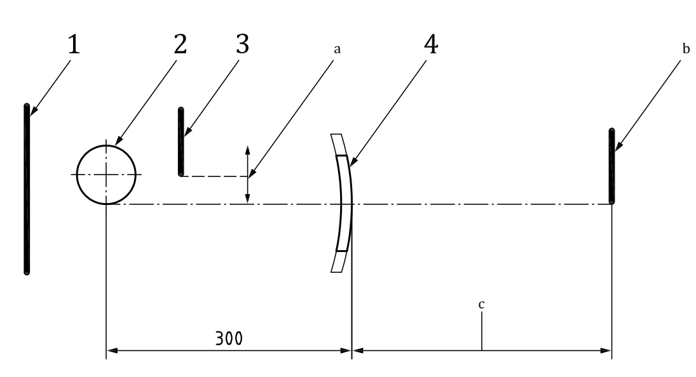
матовый черный фон (150 мм × 360 мм); a -диапазон регулировки; 2 – рассеянный линейный источник света ≥400 лм; b - плоскость глаза испытателя; 3 - регулируемый непрозрачный экран или шторка; c - беспрепятственный обзор, ≈400 мм; 4 - подвижный испытуемый образец
Рисунок 1 — Схема расположения установки для оценки качества материала и поверхности
6.6.3 Метод испытаний
Испытание проводят следующим образом:
— Оценивают качество материала и поверхностей линз испытуемого образца путем осмотра с помощью установки, показанной на рисунке 1.
— Освещают линзы с помощью источника рассеянного линейного света и настраивают интенсивность освещения с помощью непрозрачной черной шторки.
— Указывают наличие дефектов, которые могут ухудшить зрение, за исключением участков по краю линз шириной 5 мм. Примерами дефектов являются пузыри, царапины, вкрапления, помутнения, свили, выбоины, следы литья, затертости, зернистости, налет, шелушения и неровности.
Примечание - Альтернативный метод контроля, используемый в настоящее время, заключается в использовании подсвеченной решетки в качестве фона, которая рассматривается сквозь линзу, удерживаемую на разных расстояниях от глаза.
6.6.4 Протокол испытаний
В протоколе испытаний приводят информацию о наличии дефектов в области, подлежащей проверке, в соответствии со стандартом, который устанавливает требования к изделию.

6.7 Устойчивость к тепловому воздействию
6.7.1 Общие положения
Данный метод испытаний предназначен для оценки способности компонентов СИЗ глаз и лица противостоять деформации после воздействия высокой температуры окружающей среды.
6.7.2 Метод испытаний
Испытание проводят следующим образом:
— Помещают испытуемый образец СИЗ глаз и лица в сборе в климатическую камеру, предварительно нагретую до указанной температуры, и выдерживают при данной температуре в течение заданного времени.
— Извлекают испытуемый образец из климатической камеры и сразу после этого осматривают его компоненты на предмет наличия признаков деформации.
6.7.3 Протокол испытаний
В протоколе испытаний отмечают все случаи деформации компонентов испытуемого образца СИЗ глаз и лица в сборе.

6.8 Устойчивость к ультрафиолетовому излучению
6.8.1 Общие положения
Данный метод испытаний предназначен для оценки способности линз или светофильтров противостоять повреждениям, вызываемым воздействием ультрафиолетового излучения высокой интенсивности. Испытание может проводиться с использованием искусственных источников солнечного или УФ-излучения.
6.8.2 Устойчивость к УФ-излучению солнца
6.8.2.1 Оборудование
6.8.2.1.1 Ксеноновая лампа высокого давления с колбой из кварцевого стекла.
— Мощность лампы должна быть в пределах (450 ± 50) Вт.
— Спектральный коэффициент пропускания колбы лампы должен быть не менее 30 % при длине волны 200 нм.
— Новые лампы должны быть обожжены в течение не менее 150 ч.
Лампу нельзя использовать после 2000 ч работы.
Примечание - Подходящей лампой является XBO-450 OFR.
6.8.2.1.2 Между лампой и испытуемым образцом должен быть помещен длинноволновый светофильтр со спектральным коэффициентом пропускания, указанным на рисунке 2 и в приложении B. Допускается смещение ±5 нм.
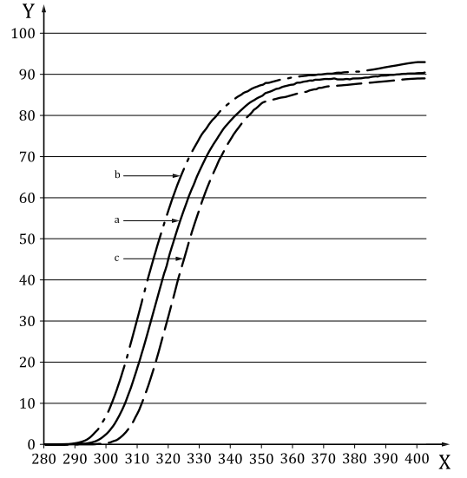
X - длина волны, нм; Y - спектральный коэффициент пропускания, %;
a - номинальное значение; b - верхний предел; c - нижний предел.
Примечание - Порог пропускания λ_{c} = 320 нм определяется как длина волны, на которой
𝜏_{λ,c} = 46 %.
Рисунок 2 — Спектральный коэффициент пропускания длинноволнового светофильтра

6.8.2.2 Метод испытаний
Испытание проводят следующим образом:
— Ток лампы стабилизируют на уровне (25,0 ± 0,2) А.
— Температура воздуха в непосредственной близости от испытуемого образца должна быть (28 ± 5) °C.
— Воздействуют на переднюю поверхность испытуемого образца излучением лампы.
Угол падения излучения на переднюю поверхность испытуемого образца должен быть практически перпендикулярным. Расстояние от оси лампы до ближайшей точки испытуемого образца должно составлять (300 ± 10) мм. Время воздействия должно составлять (50,0 ± 0,2) ч при мощности лампы (450 ± 50) Вт, если иное не указано в требованиях.
Примечания -
1 – Предполагается, что требуемое облучение будет достигнуто без калибровки или дополнительной проверки при условии применения указанного оборудования и метода испытаний.
2 – Данный метод испытаний может быть использован в качестве предварительного воздействия для других методов испытаний.
6.8.2.3 Протокол испытаний
В протоколе испытаний отмечают все полученные повреждения.
6.8.3 Устойчивость к УФ-излучению от искусственных источников
6.8.3.1 Оборудование
6.8.3.1.1 Ксеноновая лампа высокого давления с колбой из кварцевого стекла.
— Мощность лампы должна быть в пределах (450 ± 50) Вт.
— Спектральный коэффициент пропускания колбы лампы должен быть не менее 30 % при 200 нм.
— Новые лампы должны быть обожжены не менее 150 ч.
Лампу нельзя использовать после 2000 ч работы.
Примечание - Подходящей лампой является XBO-450 W/4.
— Установка должна иметь вентиляцию для предотвращения воздействия озона, выделяемого лампой, на оператора.
6.8.3.2 Метод испытаний
Испытание проводят следующим образом:
— Ток лампы стабилизируют на уровне (25,0 ± 0,2) А.
— Температура воздуха в непосредственной близости от испытуемого образца не должна превышать (28 ± 5) °C.
— Воздействуют на переднюю поверхность испытуемого образца излучением лампы.
Угол падения излучения на переднюю поверхность испытуемого образца должен быть практически перпендикулярным. Расстояние от оси лампы до ближайшей точки испытуемого образца должно составлять (300 ± 10) мм. Время воздействия должно составлять (50,0 ± 0,2) ч при мощности лампы (450 ± 50) Вт, если иное не указано в требованиях.
Примечания -
1 – Предполагается, что требуемое воздействие будет выполнено без калибровки или дополнительной проверки при условии применения указанного оборудования и метода испытаний.
2 – Данный метод испытаний может быть использован в качестве предварительного воздействия для других методов испытаний.
6.8.3.3 Протокол испытаний
В протоколе испытаний отмечают все полученные повреждения.

6.9 Устойчивость к коррозии
6.9.1 Общие положения
Данный метод испытаний предназначен для определения коррозионной стойкости металлических компонентов, установленных или закрепленных на СИЗ глаз и лица. Данный метод испытаний не применяется к линзам (в том числе с металлизированными покрытиями) и электрооборудованию, например, к автоматическим сварочным светофильтрам.
6.9.2 Реактивы и материалы
6.9.2.1 Раствор хлорида натрия при температуре кипения и раствор хлорида натрия при комнатной температуре
Оба раствора должны находиться в емкостях достаточного размера, чтобы полностью покрыть металлические части СИЗ глаз и лица. Раствор хлорида натрия должен содержать 10 % по массе NaCl (хлорида натрия) степени чистоты не менее техн. в деионизированной/дистиллированной воде.
6.9.3 Метод испытаний
Испытание проводят следующим образом:
— С помощью чистой сухой ткани очищают металлические части испытуемого образца от всех загрязнений, в частности масла и смазки.
— Погружают испытуемый образец на (15 ± 1) мин в кипящий раствор хлорида натрия.
— Извлекают испытуемый образец из кипящего раствора хлорида натрия и немедленно погружают его в раствор хлорида натрия при комнатной температуре на (15 ± 1) мин.
— Извлекают из раствора хлорида натрия при комнатной температуре и без вытирания налипшей жидкости, испытуемый образец оставляют сохнуть на (24 ± 1) часа при температуре (23 ± 5) °C.
— ​​Металлические части затем ополаскивают теплой водой и оставляют сохнуть перед осмотром.
6.9.4 Протокол испытаний
В протоколе испытаний отмечают, нарушена ли функциональная целостность металлических частей испытуемого образца в результате коррозии или обнаружены признаки коррозии на металлических частях, которые могут соприкасаться с лицом пользователя при нормальном использовании.

6.10 Устойчивость к воспламенению
6.10.1 Общие положения
Данный метод испытаний предназначен для определения устойчивости к воспламенению элементов СИЗ глаз и лица.
6.10.2 Оборудование
6.10.2.1 Стальной пруток длиной (300 ± 50) мм и диаметром (6,0 ± 0,5) мм с плоскими торцами, перпендикулярными его продольной оси.
6.10.2.2 Источник нагрева.
6.10.2.3 Термопара и индикатор температуры.
6.10.2.4 Таймер, способный измерять прошедшее время до 10,0 с с погрешностью ±0,1 с.
6.10.3 Метод испытаний
Испытанию не подлежат аккумуляторные батареи и электронные компоненты, которые могут быть взрывоопасными.
Испытание проводят следующим образом:
— Производят нагрев одного конца стального прутка (6.10.2.1) на длину не менее 50 мм до температуры (650 ± 20) °C.
Для проведения обычных испытаний стальной пруток может быть предварительно нагрет в электрической печи/термокамере до более высокой температуры, например, около 900 °C.
После извлечения прутка из электрической печи его температуру следует измерить с помощью термопары (6.10.2.3), закреплённой на расстоянии (20 ± 1) мм от нагретого конца, которому дают остыть до требуемой температуры для имитации испытания. Затем снова нагревают стальной пруток до более высокой температуры в течение известного времени, извлекают пруток и повторяют измерение с охлаждением. Необходимо зафиксировать время, необходимое для снижения температуры стального прутка до требуемого значения после извлечения его из электрической печи. Использование данных значений времени нагрева и охлаждения позволяет избежать постоянного измерения температуры стального прутка при каждом контакте с испытуемым образцом, поскольку кривая нагрева и охлаждения (температура в зависимости от времени) нагретого конца стального прутка известна.
— Прижимают нагретый торец стального прутка (в вертикальном положении) к поверхности испытуемого образца (сила нажатия должна быть равна весу стального прутка) в течение (5,0 ± 0,5) с, а затем убирают его.
— Испытание проводят на всех внешних открытых частях СИЗ глаз и лица.
6.10.4 Протокол испытаний
В протоколе испытаний отмечают, воспламенился ли каждый испытуемый образец или продолжил ли он тлеть.

6.11 Устойчивость к запотеванию линз или светофильтров
6.11.1 Общие положения
Данный метод испытаний предназначен для оценки устойчивости линз к запотеванию.
6.11.2 Оборудование
Оборудование для определения изменения значения коэффициента прямого пропускания показано на рисунке 3.
6.11.2.1 Световой пучок и светоделитель
Номинальный диаметр параллельного пучка составляет 10 мм. Размер светоделителя, зеркала R и линзы L₃ должен быть выбран таким образом, чтобы отраженный свет улавливался под углом до 0,75°. При использовании линзы L₃ с номинальным фокусным расстоянием f₃ = 400 мм номинальный диаметр диафрагмы составляет 10 мм. Плоскость диафрагмы должна лежать в фокальной плоскости линзы L3.
Фокусные расстояния f1 и f2 (f1 = 10 мм и f2 = 100 мм) линзы L₁ и L₂ являются номинальными значениями, и их отличающиеся значения не повлияют на результаты испытания.
6.11.2.2 Источник света: лазер класса 2 с длиной волны (600 ± 70) нм.
6.11.2.3 Водяная баня
Объем воздуха над водяной баней должен быть не менее 4 дм³. Номинальный диаметр опорного кольца составляет 35 мм, а номинальная высота от нижней стороны крышки водяной бани – 24 мм. Если образцы имеют цилиндрическую или тороидальную форму, кривизна верхней стороны опорного кольца должна быть подогнана в соответствии с изгибом образца. Высота 24 мм измеряется до самой высокой точки опорного кольца.
Между образцом и опорным кольцом устанавливают мягкое кольцевое уплотнение толщиной 3 мм и шириной 3 мм.
В водяной бане также должен быть установлен вентилятор для циркуляции воздуха. Кроме того, должно быть предусмотрено устройство для стабилизации температуры водяной бани.
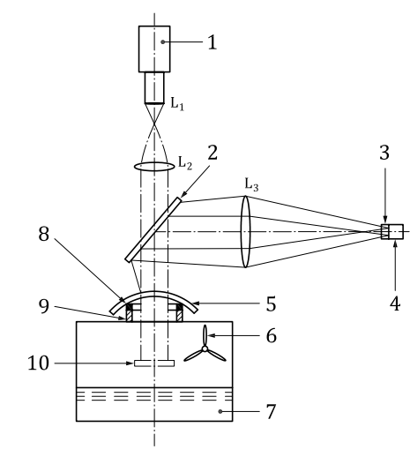
1 – лазер; 2 – светоделитель; 3 – диафрагма; 4 – детектор; 5 - испытуемый образец;
6 – вентилятор; 7 - водяная баня; 8 - мягкое кольцевое уплотнение; 9 - опорное кольцо;
10 – зеркало; L - линза
Рисунок 3 — Испытательная установка на устойчивость к запотеванию
6.11.3 Кондиционирование
Если в стандарте, который устанавливает требования к изделию, не указаны условия кондиционирования для данного испытания, то применяют следующую процедуру. Испытуемые образцы кондиционируют в течение (120 ± 5) мин в дистиллированной или деионизированной воде (не менее 5 см³ воды на см² площади поверхности образца) при температуре (23 ± 5) °C. Протирают насухо и затем кондиционируют на воздухе в течение 12–24 ч при температуре (23 ± 5) °C и относительной влажности (50 ± 20) %.
Если изготовитель указывает процедуру очистки изделия перед каждым использованием, то данную процедуру применяют после вышеуказанного кондиционирования.
6.11.4 Метод испытаний
Испытание проводят следующим образом:
— Температура окружающей среды во время испытания должна быть (23 ± 5) °C.
— ​​Температура водяной бани должна быть (50 ± 0,5) °C. Воздух над водяной баней должен циркулировать с помощью вентилятора до насыщения водяным паром. При этом измерительное отверстие должно быть закрыто. Перед измерением вентилятор выключают. Испытуемый образец помещают на опорное кольцо в испытательном положении в течение 2 с после открытия отверстия.
— Для измерения «времени до запотевания» регистрируют начальный проходящий световой поток сразу после установки испытуемого образца на опорное кольцо; затем измеряют время до момента, при котором значение проходящего светового потока снизится до 80 % (чуть менее 80 %) от начального значения. Начальное запотевание длительностью не более 0,5 с не учитывается при оценке.
6.11.5 Протокол испытаний
В протоколе испытаний отмечают, выполняется ли требование.

6.12 Защита от капель
6.12.1 Общие положения
Данный метод испытаний СИЗ глаз и лица предназначен для оценки защиты от попадания капель жидкости в глаза.
6.12.2 Реактивы, материалы и оборудование
6.12.2.1 Голова-манекен в соответствии с ISO 18526-4.
6.12.2.2 Ручной распылитель, создающий мелкие капли (не туман).
6.12.2.3 Белая нефлуоресцентная фильтровальная бумага с минимальной водопоглощаемостью 0,02 г/см², достаточного размера, чтобы выступать не менее чем на 20 мм по периметру испытуемого образца. На фильтровальной бумаге карандашом рисуют два круга диаметром, указанным в Таблице 1, на расстоянии между зрачками, указанном для данной головы-манекена по ISO 18526-4, с допуском ±1 мм, соответствующим размерам линзы СИЗ глаз и лица головы-манекена.
Таблица 1 — Номинальный диаметр круга и межзрачковое расстояние на фильтровальной бумаге
(Допуск размеров ±0,5 мм) Размеры в миллиметрах
Голова-манекен | Тип 1 |  | Тип 2
 | Диаметр круга | Межзрачковое расстояние | Диаметр круга | Межзрачковое расстояние
C6 | 36 | 52 | - | -
C12 | 41 | 58 | - | -
S | 47 | 60 | 43 | 63
M | 52 | 64 | 45 | 64
L | 55 | 68 | 51 | 70

6.12.2.4 Индикаторный раствор, приготовленный путем растворения (5,0 ± 0,5) г тимолового синего (натриевой соли) в (500 ± 50) см³ этилового спирта с добавлением (500 ± 50) см³ воды при постоянном перемешивании (при образовании осадка отфильтровать) до получения (1,0 ± 0,1) дм³ раствора.
6.12.2.5 Поглощающая вата (медицинская вата) с поверхностной плотностью около 185 г/м².
6.12.2.6 Раствор карбоната натрия (с содержанием 0,1 моль/дм³).
6.12.3 Метод испытаний
Испытание проводят следующим образом:
— Покрывают лицевую часть головы-манекена (6.12.2.1), как указано в соответствующем стандарте на изделие, ватой, а затем покрывают ее фильтровальной бумагой, предварительно смоченной в индикаторном растворе.
— Устанавливают испытуемый образец на голову-манекен в положении ношения и в соответствии с информацией изготовителя (при наличии), так, чтобы фильтровальная бумага выступала по всему периметру образца не менее чем на 20 мм.
— Производят регулировку наголовной ленты до нормального натяжения.
— При необходимости устанавливают дополнительные слои ваты для обеспечения надежного уплотнения между испытуемым образцом и головой-манекеном.
— Распыляют раствор карбоната натрия на установленный испытуемый образец, удерживая распылитель на расстоянии примерно 600 мм от головы-манекена, опрыскивая его со всех сторон. Распыление производят объемом от 5 до 10 см³ раствора до тех пор, пока фильтровальная бумага по периметру образца не приобретет равномерный синий цвет. Фильтровальная бумага (6.12.2.3) не должна быть переувлажненной, чтобы с нее не стекала вода.
6.12.4 Протокол испытаний
В протоколе испытаний отмечают, появилась ли на фильтровальной бумаге синяя окраска в пределах любого из двух кругов, указывающая на то, что распыляемый раствор проник под СИЗ глаз и лица.

6.13 Защита от брызг жидкости
6.13.1 Общие положения
Данный метод испытаний СИЗ глаз и лица предназначен для оценки защиты от попадания струи жидкости под высоким давлением в глаза. Также данное испытание применимо для оценки защиты от брызг жидкости.
6.13.2 Реактивы, материалы и оборудование
6.13.2.1 Подача воды.
6.13.2.2 Голова-манекен в соответствии с ISO 18526-4.
6.13.2.3 Распылительное устройство (см. Рисунок 4 и Приложение C).
Распылительное устройство должно быть жестко закреплено, при этом его большая ось должна располагаться горизонтально и находиться на высоте центра зрачков манекена (6.13.2.2). Малая ось должна быть выровнена с вертикалью, проходящей через центр головы-манекена. Голова-манекен должна быть регулируемой таким образом, чтобы плоскость наконечников центральных форсунок распылительного устройства могла располагаться на расстоянии (150 ± 6) мм от передней поверхности линзы СИЗ глаз и лица.

Размеры в мм (номинальные, без допусков)
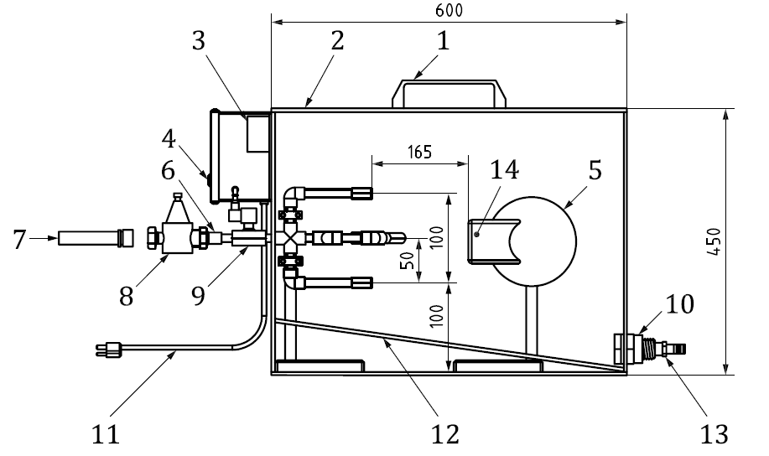
1 – Ручка; 2 - Корпус из прозрачного акрила толщиной 6 мм (600 × 600 × 450 мм, водонепроницаемый); 3 - Реле времени для наружной установки, однократного срабатывания
(0,5–10 с); 4 - Кнопка для скрытого монтажа с мгновенным срабатыванием; 5 – Голова-манекен;
6 - Разъем для подачи воды; 7 - Подача воды в систему; 8 - Регулятор давления;
9 - Электромагнитный клапан (нормально-закрытый); 10 - сквозной настенный фитинг;
11 – Электропитание; 12 - Наклонный пол для слива (может быть съемным);
13 - Дренажный фитинг; 14 – СИЗ глаз и лица

Рисунок 4 — Установка для испытания струей жидкости (вид сбоку)

6.13.3 Метод испытаний
Испытание проводят следующим образом:
— Устанавливают фильтровальную бумагу (6.12.2.3) на лицевой части головы-манекена, как указано в соответствующем стандарте на изделие.
— Устанавливают испытуемый образец на голове-манекене, как показано на рисунке 4.
— Распыляют воду на испытуемый образец в течение (3,0 ± 0,5) с под давлением (170 ± 10) кПа.
— Не снимая испытуемый образец, в течение 15 с после окончания распыления проверяют фильтровальную бумагу на наличие следов воды.
6.13.4 Протокол испытаний
В протоколе испытаний отмечают, имеются ли следы воды на фильтровальной бумаге за испытуемым образцом.

6.14 Защита от грубодисперсных аэрозолей (пыли)
6.14.1 Общие положения
Данный метод испытаний СИЗ глаз и лица предназначен для оценки защиты от попадания грубодисперсных аэрозолей (пыли)
6.14.2 Материалы и оборудование
6.14.2.1 Пылевая камера (см. Рисунок 5) с прозрачной передней стенкой, номинальными внутренними размерами (560 × 560 × 560) мм, с дном в форме воронки и плотно закрывающейся крышкой на петлях.
К нижней части бункера подключен вентилятор, способный подавать примерно 2,8 м³/мин воздуха под давлением 2250 Па в направлении вверх. Выходное отверстие пылевой камеры соединено с входным отверстием вентилятора. Камера снабжена стержнями для удержания головы-манекена, расстояние между стержнями обеспечивает свободную циркуляцию пыли внутри камеры.
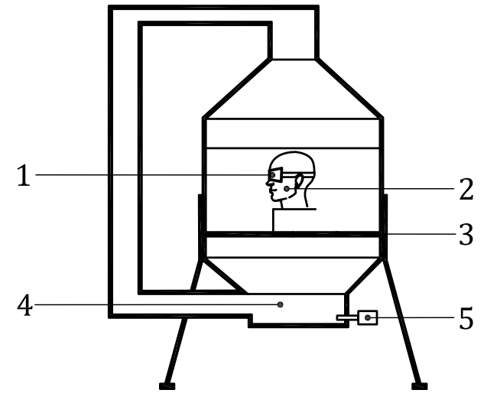
1 - испытуемый образец; 2 – Голова-манекен; 3 - стержни 4 – пылеуловитель;
5 – вентилятор
Рисунок 5 — Установка для испытаний на защиту от грубодисперсных аэрозолей (пыли)

6.14.2.2 В пылевую камеру помещают (1000 ± 50) г угольной пыли; размер частиц угольной пыли не должен превышать 0,3 мм.
6.14.2.3 Голова-манекен в соответствии с ISO 18526-4 и стандартом на изделие. Голова-манекен должна быть покрыта хлопковой ватой (медицинской ватой) с поверхностной плотностью примерно 185 г/м². Вату покрывают слоем увлажненной белой фильтровальной бумагой. На фильтровальной бумаге карандашом отмечают два круга диаметром, указанным в Таблице 1, на расстоянии между зрачками, указанном для головы-манекена в ISO 18526-4, с допуском ±1 мм, согласно размерам области защиты глаз головы-манекена соответствующего размера.
6.14.2.4 Фотоэлектрический рефлектометр, содержащий источник света с длиной волны излучения (550 ± 50) нм и детектор, чувствительный только в видимом диапазоне спектра, с пиковой чувствительностью в зеленой области спектра. Принципиальная оптическая схема приведена на рисунке 6.

Размеры в мм (номинальные, без допусков)
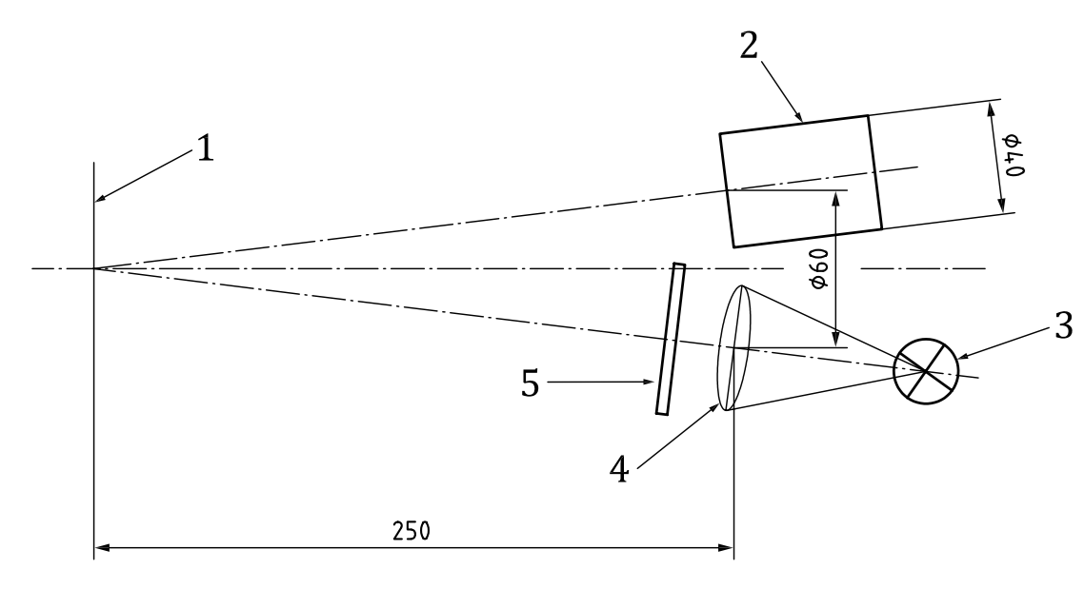

1 - тестовая бумага; 2 – фотодетектор; 3 - подходящий источник света, например,
зелёный светодиод высокой интенсивности; 4 - конденсорная линза; 5 - интерференционный фильтр (номинально λ = 546 нм)
Рисунок 6 — Принципиальная оптическая схема фотоэлектрического рефлектометра

6.14.2.5 В качестве образца сравнения белого цвета можно использовать любой материал белого цвета, способный сохранять постоянный коэффициент отражения во время испытания, например, молочное стекло, керамическую плитку, прессованный сульфат бария, брусок из карбоната магния, несколько слоев чистой, сухой белой бумаги.
6.14.2.6 Подходящая фильтровальная бумага – бумага с водопоглощением не менее 0,02 г/см²
6.14.3 Метод испытаний
Испытания проводят при температуре окружающей среды (23 ± 5) °C.
Испытание проводят следующим образом:
— Смачивают фильтровальную бумагу (6.14.2.6) водой, а затем удаляют излишки воды одним из двух способов, указанных ниже:
— Отжимают бумагу с помощью валика,
— Подвешивают бумагу для стекания воды примерно на 5 мин.
— Считают, что избыток воды отсутствует, если при подвешивании бумаги в течение 60 с не происходит падения ни одной капли.
— С помощью фотоэлектрического рефлектометра измеряют коэффициент отражения каждой из двух круглых зон на смоченной фильтровальной бумаге относительно образца сравнения белого цвета и вычисляют среднее значение.
— Устанавливают на голову-манекен вату, а затем влажную фильтровальную бумагу.
— Устанавливают испытуемый образец на голову-манекен.
— При необходимости подбирают количество слоев ваты так, чтобы обеспечить плотное прилегание испытуемого образца к голове-манекену.
— Помещают голову-манекен с испытуемым образцом в пылевую камеру.
— Устанавливают второй лист увлажненной фильтровальной бумаги вертикально на голову-манекен или на любую опору рядом с ней.
— Включают вентилятор на (60 ± 2) с. Оставляют пылевую камеру в покое на (30 ± 2) мин, затем открывают ее и снимают с головы-манекена испытуемый образец вместе с фильтровальной бумагой, соблюдая осторожность, чтобы не допустить попадания пыли на области внутри кругов.
— В течение 2 мин повторно измеряют коэффициент отражения внутри двух кругов относительно образца сравнения белого цвета и снова рассчитывают среднее значение.
— Измеряют коэффициент отражения второго листа увлажненной фильтровальной бумаги. Значение коэффициента отражения менее 30 % будет указывать на достаточную циркуляцию угольной пыли во время испытания.
ВНИМАНИЕ — Угольная пыль чрезвычайно взрывоопасна при таком использовании. Перед проведением данного испытания следует провести оценку риска взрыва. В зоне испытаний не должно быть открытого огня или источников электрических искр, а курение должно быть запрещено.
6.14.4 Протокол испытаний
В протоколе испытаний приводят рассчитанное в процентах значение отношения среднего коэффициента отражения после воздействия в пылевой камере к среднему коэффициенту отражения до воздействия, а также отмечают, выполняется ли требование.

6.15 Защита от газов и мелкодисперсных аэрозолей
6.15.1 Общие положения
Данный метод испытаний СИЗ глаз и лица предназначен для оценки способности предотвращать попадание мелкодисперсных аэрозолей в глаза пользователя. Данный метод не предназначен для оценки прилегания СИЗ глаз и лица к лицу пользователя.
6.15.2 Оборудование
6.15.2.1 Используют закрытую газонепроницаемую камеру с прозрачной передней панелью и номинальными размерами (560 × 560 × 560) мм.
Газонепроницаемая камера должна вентилироваться воздухом с помощью вентилятора производительностью около 1,4 м³/мин и должна быть снабжена вентиляционной трубой, ведущей к вытяжной вентиляции.
6.15.2.2 Испытуемая область головы-манекена.
Испытуемая область на голове-манекене должна быть покрыта белой фильтровальной бумагой с водопоглощением не менее 0,02 г/см² так, чтобы закрыть область глаз и выступать по всему периметру испытуемого СИЗ глаз и лица не менее чем на 20 мм.
6.15.2.3 Для более надежного прилегания СИЗ глаз и лица к голове-манекену используют хлопковую вату (медицинской ватой) с поверхностной плотностью приблизительно 185 г/м².
6.15.2.4 Для проведения испытания к газовой камере подключают источник газообразного аммиака.
В качестве источника подачи могут использоваться баллоны с газообразным аммиаком или барботируемая воздухом промывочная бутыль, содержащая концентрированный раствор аммиака (плотностью примерно 0,9 г/см³). Индикаторный раствор готовят путем растворения (5,0 ± 0,5) г фенолфталеина в (500 ± 50) см³ этилового спирта с добавлением (500 ± 50) см³ воды при постоянном перемешивании (фильтруют при образовании осадка) до получения (1,0 ± 0,1) дм³ раствора.
6.15.2.5 Голова-манекен в соответствии с ISO 18526-4.
6.15.3 Порядок проведения испытания
Испытание проводят следующим образом:
— Покрывают голову-манекен несколькими слоями хлопковой ваты (6.15.2.3).
— Смачивают белую фильтровальную бумагу в индикаторном растворе, при этом стряхивают излишки раствора.
— Накладывают влажную бумагу на вату, а затем закрепляют испытуемый образец на голове-манекене (6.15.2.5).
— Устанавливают регулировку наголовной ленты до нормального натяжения. При необходимости подбирают нужное количество слоев ваты для обеспечения надежного уплотнения между СИЗ глаз и лица и головой-манекеном.
— Размещают на дне камеры отдельную полоску фильтровальной бумаги, смоченной в индикаторном растворе.
— Устанавливают голову-манекен в камеру.
— Слегка приоткрывают вентиляционное отверстие камеры и медленно наполняют камеру аммиаком. Когда индикаторная полоска изменит цвет на красный, закрывают вентиляционное отверстие и оставляют голову-манекен в закрытой камере на (5,0 ± 0,2) мин. По истечении данного времени тщательно проветривают камеру с помощью вентилятора. После того, как камера очистится от аммиака, извлекают голову-манекен.
— Проверяют окрашивание фильтровальной бумаги.
6.15.4 Протокол испытаний
В протоколе испытаний отмечают, появилось ли какое-либо окрашивание в области, закрытой испытуемым образцом, за исключением участка не более 6 мм от внутреннего края СИЗ глаз и лица.

6.16 Защита от теплового излучения
6.16.1 Общие положения
Данный метод испытаний СИЗ глаз и лица предназначен для оценки защиты лица пользователя от теплового излучения в течение заданного времени. Повреждение СИЗ глаз и лица свидетельствует о том, что оно может не защитить глаза пользователя от теплового излучения. Метод испытаний основан на обычных условиях при пожаре.
6.16.2 Оборудование
6.16.2.1 Голова-манекен, изготовленный из твердого неметаллического негорючего термостойкого материала в соответствии с ISO 18526-4.
6.16.2.2 Радиометр.
Радиометр устанавливают так, чтобы его чувствительная поверхность была вертикальной и обращена к источнику теплового излучения. Радиометр должен иметь максимальную спектральную чувствительность в диапазоне длин волн от 1,5 мкм до 3,5 мкм.
Примечания
1– Радиометр необходимо располагать вдали от поверхностей, которые могут отражать на него тепловое излучение или пропускать тепловое излучение из окружающего пространства, которое может повлиять на измерения.
2 – Влияние сквозняков должно быть сведено к минимуму.
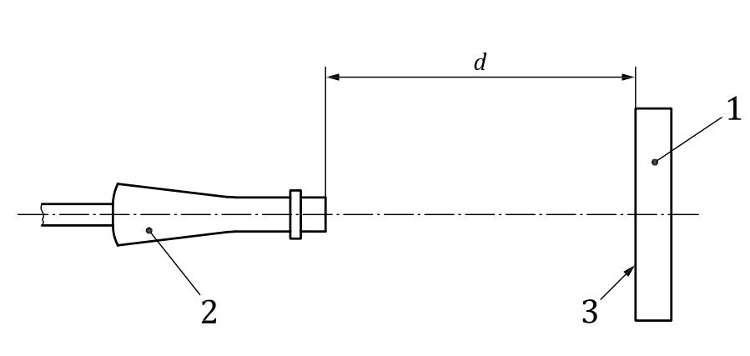
1 – источник тепла; 2 – радиометр; 3 – излучающая поверхность;
d – расстояние между радиометром и излучающей поверхностью
Радиометр заменяется испытуемым образцом, установленным на голове-манекене в положении ношения.
Рисунок 7 — Принципиальная схема испытания на воздействие теплового излучения
6.16.2.3 Источник теплового излучения.
Источник теплового излучения устанавливают таким образом, чтобы его излучающая поверхность была вертикальной и направлена ​​в сторону головы-манекена. Излучающая поверхность должна быть плоской и иметь размеры (250 ± 5) мм х (250 ± 5) мм. Эффективная температура излучаемого тепла должна находиться в диапазоне от 950 К до 1450 К. Излучение источника должно быть равномерным и регулируемым.
6.16.2.4 Радиометрические датчики.
Два калиброванных радиометрических датчика (каждый предпочтительно состоит из термопары, установленной на медном диске диаметром (7 ± 1) мм) должны быть закреплены электроизолирующим клеем в местах расположения зрачков головы-манекена.
6.16.2.5 Закрытая термокамера, размер которой достаточен для размещения излучающей панели и радиометра или головы-манекена с установленным на нем испытуемым образцом.
6.16.3 Подготовка испытуемого образца
Испытуемый образец выдерживают при температуре (20 ± 3) °C и относительной влажности от 25 до 50 % в течение не менее 4 ч. Испытание проводят в течение 5 мин после извлечения испытуемого образца из климатической камеры.
6.16.4 Метод испытаний
Перед испытанием внутренняя среда термокамеры должна иметь температуру (20 ± 3) °C и относительную влажность от 25 до 50 %.
Испытание проводят следующим образом:
— После кондиционирования устанавливают испытуемый образец на голове-манекене в положении ношения и помещают его в термокамеру. Измеряют расстояние d от излучающей поверхности источника теплового излучения до внешней поверхности СИЗ глаз и лица (см. Рисунок 7).
— Регистрируют значения температуры Т₁ (нижний индекс) радиометрических датчиков, установленных в местах расположения зрачков головы-манекена.
— Вынимают голову-манекен и задают необходимую интенсивность излучения.
— Помещают радиометр в термокамеру так, чтобы его приемная сенсорная поверхность находилась на расстоянии d, примерно в положении, соответствующем середине между зрачками головы-манекена, в вертикальной плоскости и параллельно излучающей поверхности источника теплового излучения.
— Включают источник теплового излучения и регулируют его мощность так, чтобы обеспечить стабильную интенсивность излучения (10,0 ± 0,1) кВт/м² в круге диаметром не менее 50 мм с центром в точке расположения датчика. Интенсивность излучения должна быть стабильной, изменение должно быть менее 0,5 кВт/м² в течение 3 мин.
— После стабилизации мощности теплового излучения радиометр заменяют головой-манекеном с установленным испытуемым образцом.
— На испытуемый образец воздействуют тепловым излучением (10,0 ± 0,1) кВт/м² в течение указанного времени, затем выключают источник тепла. Незамедлительно регистрируют значения температуры T₂ датчиков, установленных в местах расположения зрачков головы-манекена по окончании времени воздействия.
6.16.5 Протокол испытаний
В протоколе приводят разность между измеренными значениями (T₁ и T₂). Также отмечают, имеются ли на какой-либо части СИЗ глаз и лица повреждения (например, плавление, размягчение или образование капель/потеков материала).

6.17 Химическая стойкость
6.17.1 Общие положения
Данный метод испытаний СИЗ глаз и лица предназначен для оценки изменений при механических, физических или оптических испытаниях после воздействия химических веществ, указанных в соответствующем стандарте на изделие, или заявленных изготовителем СИЗ глаз и лица.
6.17.2 Метод испытаний
Тест-вещества должны иметь температуру окружающей среды. При испытании испытуемый образец должен находиться в том же положении, как при ношении пользователем в положении стоя.
Испытание проводят следующим образом:
— Выливают 100 см³ тест-вещества на образец и любые открытые части элементов крепления. Тест-вещество выливают вдоль верхних открытых краев испытуемого образца, перемещаясь от одной стороны к другой, используя половину тест-вещества, а остальную половину – перемещаясь в обратном направлении, таким образом, обливая испытуемый образец дважды. Данная процедура должна занимать (10 ± 3) с.
— Через 5 мин после облива тест-веществом удаляют его остатки (любым подходящим способом, например промыванием чистой водой и сушкой).
— Проводят механические и физические испытания в соответствии с требованиями соответствующего стандарта.
6.17.3 Протокол испытаний
В протоколе испытаний отмечают изменения в значениях показателей, полученные после воздействия химических веществ.

7 Методы механических испытаний

7.1 Общие положения
В таблице 2 приведены уровни механических показателей/испытаний, указанные в стандартах на требования к изделиям, относящихся к 7.2 и 7.3.
Таблица 2 — Сводная таблица уровней механических характеристик/показателей (7.2 и 7.3)
Солнцезащитные очки
Категория | Форма | Диаметр, мм | Сила Н | Метод
Минимальная прочность | шарик с нагрузкой | 22 | 100 | Статическая нагрузка
Испытания с падающим шариком |  |  |  |  | Баллистические испытания
Категория | Форма | Диаметр, мм | Масса, г | Высота  падения, м | Категория | Форма | Диаметр, мм | Масса г | Скорость, м/с
Воздействие  Уровень 1 | шарик | 16 | 16 | 1,27 | Удар  Уровень 3 | шарик | 6 | 0,86 | 45
Воздействие  Уровень 2 | шарик | 22 | 43 | 1,27
Промышленные
Категория | Форма | Диаметр, мм | Масса, г | Высота  падения, м | Категория | Форма | Диаметр, мм | Масса, г | Скорость м/с
базовый уровень воздействия | шарик | 25,4 | 66,8 | 1,27 | Уровень удара C | шарик | 6 | 0,86 | 45
 |  |  |  |  | Уровень удара D | шарик | 6 | 0,86 | 80
боек повышенной массы | конический боек |  | 500 | 1,27 | Уровень удара E | шарик | 6 | 0,86 | 120
Сварочные светофильтры
Категория | Форма | Диаметр, мм | Сила, Н | Метод
Минимальная прочность | шарик с нагрузкой | 22 | 100 | Статическая нагрузка
Спорт
Категория | Форма | Диаметр, мм | Масса, г | Высота  падения, м | Категория | Форма | Диаметр, мм | Масса, г | Скорость, м/с
Воздействие  Уровень 2 | шарик | 22 | 43 | 1,27 | сквош | Мяч с желтой точкой | 40,0 | 24,0 | 40
Высокая масса | конический боек |  | 500 | 1,27 | Ракетбол и сквош 57 | мяч | 57,3 | 39,2 | 40
Примечание - Все величины в данной таблице являются номинальными. Допуски см. в соответствующем стандарте на продукцию.

7.2 Испытания линз СИЗ глаз и лица без оправы
7.2.1 Минимальная прочность линз СИЗ глаз и лица без оправы (испытание статической нагрузкой)
7.2.1.1 Общие положения
Данный метод испытаний предназначен для оценки устойчивости линз к разрушению при приложении к их передней поверхности статической нагрузки (100 ± 2) Н.
7.2.1.2 Оборудование
7.2.1.2.1 Стальной шарик (рисунок 8) номинальным диаметром 22 мм прикрепленный к нижнему концу трубки номинальной длиной 70 мм. На трубку опирается нагрузочная масса таким образом, чтобы сила, прикладываемая к испытуемому образцу, составляла (100 ± 2) Н.
7.2.1.2.2 Опора испытуемого образца и эластомерные опорные кольца, состоящие из стальной опорной пластины и нагрузочного кольца. Верхняя поверхность стальной опорной пластины и нижняя поверхность нагрузочного кольца должны быть снабжены круглыми силиконовыми кольцами с твердостью (40 ± 5) международных единиц твердости резины (IRHD) с внутренним диаметром (35,0 ± 0,1) мм и номинальным поперечным сечением (3 × 3) мм.
7.2.1.2.3 Адаптеры.
Они должны использоваться, если размеры испытуемого образца недостаточны для обеспечения надлежащей опоры по всему внешнему краю образца.
7.2.1.2.4 Нагрузочное кольцо массой (250 ± 5) г.
Масса нагрузочного кольца прижимает эластомерное опорное кольцо к верхней поверхности испытуемого образца.
7.2.1.2.5 Контактный индикаторный материал, размещенный на дне углубления высотой 1,5 мм на опорной стальной пластине.
Примечание - В качестве контактного индикаторного материала может использоваться копировальная бумага и белая бумага, прикрепленные к опорной стальной пластине, или тонкий слой контактной пасты или аналогичного материала толщиной менее 0,5 мм.

Размеры в мм (номинальные, без допусков)
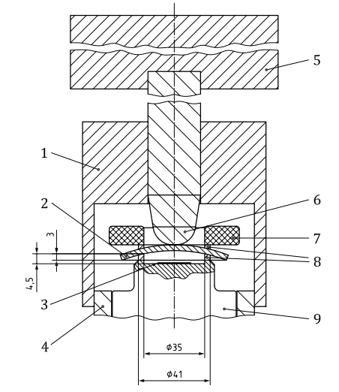

1 – направляющий блок; 2 – испытуемый образец (может быть изогнутым);
3 – копировальная бумага, наложенная на белую бумагу или аналогичный контактный индикаторный материал; 4 – центрирующее кольцо; 5 – нагрузочная масса; 6 – стальной шарик;
7 – нагрузочное кольцо; 8 – эластомерные опорные кольца;
9 – стальное основание
Рисунок 8 — Установка для испытания на минимальную прочность
(статическую деформацию под нагрузкой)
7.2.1.3 Метод испытаний
Испытание проводят следующим образом:
— Совмещают центральную вертикальную ось нагрузочной трубки с осью опоры испытуемого образца.
— Помещают испытуемый образец на опорное кольцо тыльной поверхностью вниз и помещают на него нагрузочное кольцо. Для изогнутых смотровых элементов СИЗ глаз и лица обе поверхности которых имеют цилиндрическую или тороидальную форму, верхняя поверхность стального основания и опорное кольцо могут быть изогнутыми для соответствия поверхности испытуемого образца. Размер 3,0 мм относится к вертикальному расстоянию между самой нижней точкой испытуемого образца, опирающегося на опорное кольцо, и стальной опорной пластиной, а размер 4,5 мм – это расстояние до верхней поверхности контактного индикаторного материала.
— Выполняют регулировку положения испытуемого образца таким образом, чтобы ось нагрузочного кольца проходила через центр прямоугольной области испытуемого образца.
— Опускают нагрузочную массу на испытуемый образец со скоростью не более 400 мм/мин. Усилие (100 ± 2) Н поддерживают в течение (10 ± 2) с.
— Снимают нагрузочную массу.
7.2.1.4 Протокол испытаний
В протоколе испытаний отмечают, произошло ли разрушение испытуемого образца и/или повреждение контактного индикаторного материала.
7.2.2 Испытание падающим шариком для линз без оправы
7.2.2.1 Общие положения
Данный метод испытаний предназначен для оценки устойчивости линз, опирающихся на жесткое основание, к разрушению падающим шариком заданного диаметром с определенной высоты.
7.2.2.2 Оборудование
7.2.2.2.1 Опорная трубка и испытательная установка (см. рисунок 9).
Испытательная установка должна быть изготовлена из стали и подходить для испытаний большинства линз СИЗ глаз и лица. Однако, если диаметр линзы СИЗ глаз и лица составляет менее 32,0 мм, допускается использование опоры, наружный диаметр которой равен или меньше наименьшего диаметра линзы СИЗ глаз и лица.

Размеры в мм
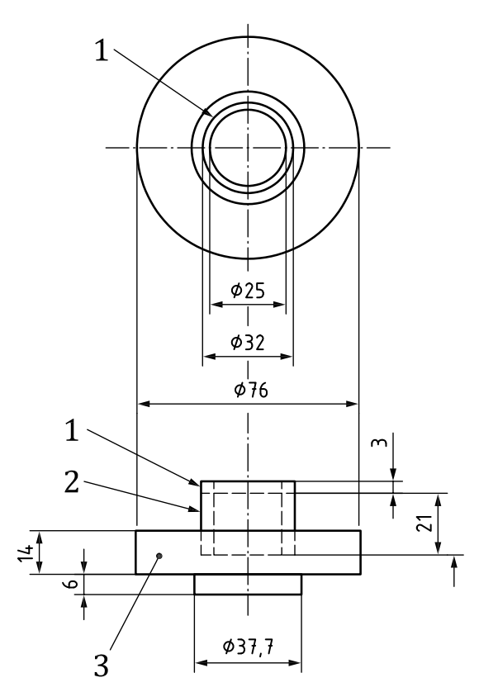
1 эластомерная прокладка; 2 опорная трубка; 3 испытательная установка
Примечания
1 – Для размещения образцов с несферическими поверхностями допускается модификация опорной трубки.
2 – Испытательная установка должна быть установлена на основание, описанное на рисунке 10.
Рисунок 9 — Опорная трубка и испытательная установка для испытания падающим шариком
7.2.2.2.2 Эластомерная прокладка твердостью (40 ± 5) международных единиц твердости резины (IRHD) в соответствии с ISO 48-2.
Эластомерная прокладка должна быть надежно прикреплена к опорной трубке, изготовленной из жесткого материала. Опорную трубку можно модифицировать для размещения образцов с несферическими поверхностями. Номинальная толщина эластомерной прокладки составляет 3,2 мм.
7.2.2.2.3 Опорная плита (рисунок 10), изготовленная из стали.
7.2.2.2.4 Стальной шарик.
Диаметр и масса стального шарика, а также высота падения определяются требованиями соответствующего стандарта на изделие. См. также таблицу 2.

Размеры в мм (номинальные, без допусков)
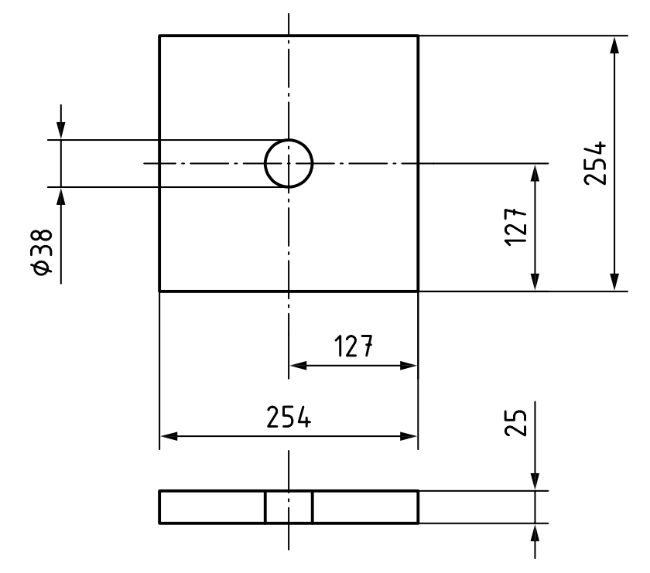
Рисунок 10 — Опорная плита для испытания падающим шариком

7.2.2.3 Метод испытаний
Испытание проводят следующим образом:
— Кондиционируют испытуемый образец при требуемой температуре не менее 1 ч. Удар должен быть нанесен в течение 60 с после кондиционирования.
— Испытуемый образец размещают внешней поверхностью вверх и фиксируют на опорной трубке, описанной в 7.2.2.2.1.
— Сбрасывают стальной шарик заданного диаметра и массы в свободном падении с заданной высоты на внешнюю поверхность образца. Шарик должен упасть в пределах окружности диаметром 16 мм в центре прямоугольной области испытуемого образца. Падение шарика можно направлять, но не ограничивать, сбрасывая его через трубку, расположенную на расстоянии примерно 100 мм от испытуемого образца.
7.2.2.4 Протокол испытаний
В протоколе испытаний отмечают, произошло ли разрушение линзы.

7.3 Испытания СИЗ глаз в сборе
7.3.1 Испытание СИЗ глаз и лица в сборе падающим шариком
7.3.1.1 Общие положения
Данный метод испытаний предназначен для оценки устойчивости линз СИЗ глаз и лица в сборе, опирающихся на массивное основание, к разрушению падающим шариком, заданного диаметра с определенной высоты.
7.3.1.2 Оборудование
7.3.1.2.1 Голова-манекен в соответствии с ISO 18526-4, устанавливаемая горизонтально, лицевой стороной вверх, а также в положениях, указанных в соответствующем стандарте. Голова-манекен должна иметь поверхность с твердостью (50 ± 5) международных единиц твердости резины (IRHD) в соответствии с ISO 48-2.
7.3.1.2.2 Диаметр, масса и высота падения шарика указаны в стандарте на изделие. См. также Таблицу 2.
7.3.1.2.3 Направляющая трубка для испытательной установки с падающим шариком, описана в 7.2.2.3.
7.3.1.3 Процедура испытаний
Испытание проводят следующим образом:
— Кондиционируют испытуемый образец при требуемой температуре не менее 1 ч. Удар должен быть нанесен в течение 60 с после кондиционирования.
— Устанавливают испытуемый образец на голове-манекене подходящего размера и производят его регулировку для надежной фиксации в соответствии с информацией изготовителя (при наличии).
— Сбрасывают стальной шарик заданного диаметра и массы в свободном падении с заданной высоты на внешнюю поверхность испытуемого образца. Шарик должен упасть в пределах окружности диаметром 16 мм с центром в заданной точке. Падение шарика можно направлять, но не ограничивать, сбрасывая его через трубку, расположенную на расстоянии примерно 100 мм от образца.
7.3.1.4 Протокол испытаний
В протоколе испытаний отмечают, произошло ли разрушение линзы СИЗ глаз и лица, корпуса или оправы, разрушение боковой защиты и/или смещение СИЗ глаз и лица.
7.3.2 Испытание СИЗ глаз и лица в сборе на устойчивость к высокоскоростным частицам
7.3.2.1 Испытание при нормальных температурных условиях
7.3.2.1.1 Общие положения
Данный метод испытаний предназначен для оценки устойчивости СИЗ глаз и лица к удару шариком, движущемся с большой скоростью.
7.3.2.1.2 Оборудование
7.3.2.1.2.1 Голова-манекен в соответствии с ISO 18526-4.
Поверхность головы-манекена должна иметь твердость (50 ± 5) международных единиц твердости резины (IRHD) в соответствии с ISO 48-2.
7.3.2.1.2.2 Установка для нанесения удара.
Установка должна придавать стальному шарику массой не менее 0,86 г и диаметром 6 мм заданную скорость до 120 м/с. Для испытания спортивных защитных очков установка должна обеспечивать заданную скорость до (40,0 ± 0,5) м/с снаряду, например мячу для сквоша или ракетбола, как указано в ISO 18527-2.
Примечание 1 - Установка обычно состоит из ствола или трубки достаточной длины с затвором (механизмом заряжания), обеспечивающей необходимую скорость вылета шарика и нахождение его в заданном положении относительно конца ствола или трубки, а также пружины или сжатого газа для запуска шарика.
Примечание 2 - Длина трубки выбирается таким образом, чтобы обеспечить достижение шариком требуемой скорости.
Конец ствола или трубки должен быть защищен от рикошета. Установка также должна включать в себя средство градуировки или измерения скорости вылета шарика.
Учитывая скорость и расстояние требуется средство измерения времени с интервалом регистрации времени не более 10 мкс. Измерение скорости следует проводить как можно ближе к точке удара. Расстояние между датчиками не должно превышать 150 мм.
Примечание 3 - Для измерения времени был выбран метод с использованием электронного секундомера, работающего от фотоэлементов через усилители.
Испытуемый образец, голова-манекен и ствол (трубка) должны быть помещены в закрытую камеру.
7.3.2.1.3 Метод испытаний
Испытание проводят следующим образом:
— Устанавливают контактный индикаторный материал на голову-манекен в месте, указанном в соответствующем стандарте на изделие.
Примечание - В качестве контактного индикаторного материала может использоваться копировальная бумага и белая бумага, закрепленные на поверхности головы-манекена. Так же может применяться тонкий слой контактной пасты или аналогичного толщиной менее 0,5 мм.
— Устанавливают испытуемый образец на голову-манекен в положение ношения, регулируют натяжение наголовной ленты (при наличии) в соответствии с информацией изготовителя.
— Помещают голову-манекен с испытуемым образцом перед пусковой установкой так, чтобы точка удара находилась на расстоянии не более 250 мм от выходного конца датчика скорости.
— Производят запуск шарика со скоростью, указанной в соответствующем стандарте на изделие, в указанные точки удара. Температура окружающей среды должна быть (23 ± 5) °C.
7.3.2.1.4
Протокол испытаний
В протоколе испытаний отмечают, произошло ли разрушение или деформация линз СИЗ глаз и лица, повреждение корпуса или оправы и/или повреждение боковой защиты, а также был ли поврежден контактный индикаторный материал, что указывает на контакт испытуемого образца с областью защиты.
7.3.2.2 Испытание при экстремальных температурах
7.3.2.2.1 Метод испытаний
Испытание проводят в соответствии с 7.3.2.1.3, но удары при этом наносят после следующего цикла кондиционирования:
a) нагревание испытуемых образцов до температуры (55 ± 2) °C и выдерживание при этой температуре не менее 1 ч;
b) охлаждение испытуемых образцов до температуры (−5 ± 2) °C и выдерживание при этой температуре не менее 1 ч.
Температуры кондиционирования могут быть изменены, если в соответствующем стандарте на изделие указаны другие экстремальные температуры или они заявлены изготовителем.
Удар наносят в течение 30 с после кондиционирования.
7.3.2.2.2 Протокол испытаний
В протоколе отмечают, произошло ли разрушение линз, проникновение, смещение или контакт с областью защиты для каждой температуры кондиционирования.
7.3.3 Испытание СИЗ глаз и лица в сборе бойком повышенной массы
7.3.3.1 Испытание при нормальных температурных условиях
7.3.3.1.1 Общие положения
Данный метод испытаний предназначен для оценки устойчивости СИЗ глаз и лица к удару бойком повышенной массы, движущемся с небольшой скоростью, при температуре (23 ± 5) °C.
7.3.3.1.2 Оборудование
7.3.3.1.2.1 Голова-манекен в соответствии с ISO 18526-4, установленная горизонтально лицевой стороной вверх.
Контактный индикаторный материал должен быть размещен на голове-манекене в месте, указанном в соответствующем стандарте на изделие.
Голова-манекен должна иметь поверхность с твердостью (50 ± 5) международных единиц твердости резины (IRHD) согласно ISO 48-2.
Примечание - В качестве контактного индикаторного материала может использоваться копировальная бумага и белая бумага, закрепленные на поверхности головы-манекена. Так же на замену может применяться тонкий слой контактной пасты или аналогичного материала менее 0,5 мм.
7.3.3.1.2.2 Стальной боек с коническим наконечником, соответствующим требованиям стандарта на изделие. Боек может иметь закаленный стальной наконечник. Необходимо следить за сохранением формы наконечника и массы бойка.
7.3.3.1.3 Метод испытаний
Испытание проводят следующим образом:
— Устанавливают испытуемый образец на голову-манекен в положение, соответствующее нормальному использованию, и производят натяжение наголовной ленты (при наличии) в соответствии с информацией изготовителя.
— Размещают боек над головой-манекеном острием вниз на заданной высоте. Падение бойка можно направлять, но не ограничивать, сбрасывая его через трубку, расположенную на расстоянии примерно 180 мм от испытуемого образца.
Для каждого отдельного удара и для каждой температуры следует использовать новый испытуемый образец.
7.3.3.1.4 Протокол испытаний
В протоколе испытаний отмечают, произошло ли разрушение линзы СИЗ глаз и лица, проникновение, смещение, а также был ли нарушен контактный индикаторный материал, что указывает на контакт испытуемого образца с областью защиты.
7.3.3.2 Испытание при экстремальных температурах
7.3.3.2.1 Метод испытаний
Испытание проводят в соответствии с 7.3.3.1.3, но удары наносят после следующего цикла кондиционирования:
a) нагревание испытуемых образцов до температуры (55 ± 2) °C и выдерживание при этой температуре не менее 1 ч;
b) охлаждение испытуемых образцов до температуры (−5 ± 2) °C и выдерживание при этой температуре не менее 1 ч.
Если изготовителем заявлены другие экстремальные температуры, то при испытании она должна быть задана с точностью ±2 °C.
Удар наносят в течение 30 с после кондиционирования.
7.3.3.2.2 Протокол испытаний
В протоколе испытаний отмечают, произошло ли разрушение линз, проникновение или смещение, а также был ли нарушен контактный индикаторный материал, что указывает на контакт испытуемого образца с областью защиты.

7.4 Устойчивость к разрушению мелкими частицами
7.4.1 Общие положения
Данный метод испытаний предназначен для оценки устойчивости поверхности линз СИЗ глаз и лица к разрушению при истирании мелкими частицами.
Результаты данного испытания не допускается использовать для классификации характеристик различных материалов линз или покрытий.
7.4.2 Материалы и оборудование
7.4.2.1 Установка для обработки песком показана на рисунках 11 и 12.
Труба для подачи песка самотеком изготовлена ​​из трех отдельных жестких ПВХ-труб одинакового диаметра с двумя полиамидными ситами, вставленными между ними. Размер ячеек сит составляет 1,6 мм. Скорость вращения пластины составляет (250 ± 10) об/мин.
Примечание - Рекомендуется снабдить электродвигатель, приводящий в движение вращающийся держатель для образцов, подходящим кожухом для предотвращения попадания в него песка.
7.4.2.2 Песок кварцевый природный, размер зерен 0,5-0,7 мм, без крупных частиц, полученный просеиванием на проволочных на контрольных ситах R 20/3 с размером ячеек 0,50 мм и 0,71 мм в соответствии с ISO 565. Песок можно использовать для проведения до 10 испытаний.
Линейные размеры в мм (размеры номинальные, без допусков)
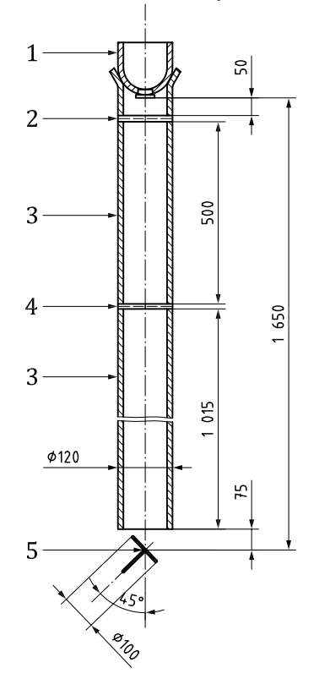
1 — контейнер для песка вместимостью не менее 3 кг с выходным соплом, как на рисунке 12;
2 — верхнее сито; 3 — трубы подачи песка самотеком; 4 — нижнее сито, 5 — держатель образцов (вращающаяся пластина, соединенная с электродвигателем)

Рисунок 11 — Установка для обработки песком
Линейные размеры в мм (размеры номинальные, без допусков)
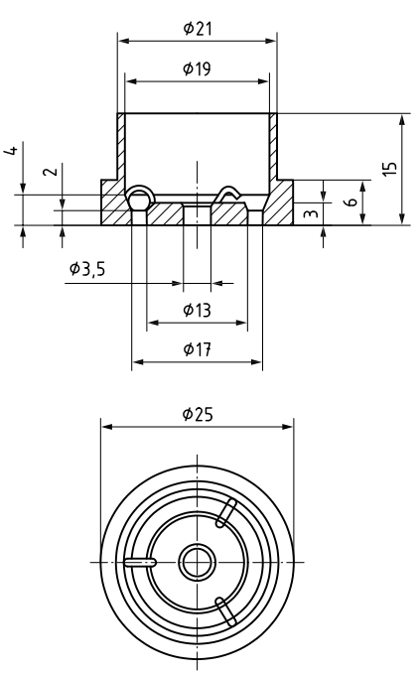
Рисунок 12 — Выходное сопло контейнера установки для испытания падающим песком (изготовлено из латуни с перфорированными пластинами, центрированных тремя соединительными элементами)

7.4.3 Подготовка контрольных образцов для измерения светорассеяния
7.4.3.1 Контрольные образцы
Два контрольных образца диаметром примерно 40 мм или квадратной формы со стороной 40 мм, изготовленные из материалов, для которых известно значение светорассеяния после повреждения поверхности при испытаниях. Подходящими материалами для контрольных образцов являются тянутый крон (стекло) марки B270 с естественной огневой полировкой поверхностей и литой ПММА.
7.4.3.2 Контрольные значения для узко-углового светорассеяния
Контрольное значение для B270 = (3,0 ± 0,3) кд/(м²•лк);
Контрольное значение для ПММА = (23 ± 2) кд/(м²•лк).
7.4.3.3 Контрольные значения для широко-углового светорассеяния
Контрольное значение для B270 = (4,5 ± 0,4) %;
Контрольное значение для ПММА = (29 ± 2) %.
7.4.4 Подготовка испытуемых образцов
Форма испытуемых образцов должна быть выбрана таким образом, чтобы их части, предназначенные для измерений, не выступали за пределы вращающейся пластины. В зависимости от размера испытуемых образцов на вращающейся пластине можно закрепить до 4 образцов диаметром 40 мм.
Два из установленных образцов должны быть контрольными. Образцы для испытаний могут быть плоскими или выпуклыми, различной толщины.
Поверхности образцов очищают водным раствором моющего средства (1,0 ± 0,2) % при температуре (27 ± 3) °C. Остатки моющего средства смывают сначала под проточной водой, а затем дистиллированной или деионизированной водой. После этого образцы тщательно вытирают насухо тканью, очищенной от пыли и жира. После очистки образцы следует держать только за края и хранить таким образом, чтобы не повредить и не загрязнить их поверхность.
7.4.5 Метод испытаний
Испытание проводят следующим образом:
— Взвешивают (3,00 ± 0,01) кг песка и загружают его в испытательную установку.
— Устанавливают образцы на вращающейся пластине таким образом, чтобы область измерения не выступала за ее пределы.
— Во время вращения пластины высыпают песок на образцы.
— После высыпания песка на образцы, их снимают с вращающейся пластины и очищают в соответствии с 7.4.4.
Измеряют широко- или узко-угловое светорассеяние образцов в соответствии с ISO 18526-2:2020, 14.1 и 14.2 в соответствии со стандартом требований к изделию.
7.4.6 Оценка узко-углового светорассеяния испытуемого образца
В соответствии со стандартом, устанавливающим требования к изделию, узко-угловое светорассеяние оценивают следующим образом.
Приведенный показатель яркости l* образца рассчитывают по следующей формуле (1):

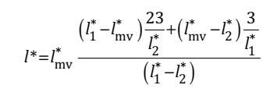, | (1)

где l₁*— измеренное значение образца B270;
l₂*— измеренное значение образца ПММА;
l_{mv}*— измеренное значение испытуемого образца.
Примечание - Одновременное испытание двух контрольных образцов и корректировка их результатов в соответствии с известными значениями предназначены для устранения влияния различного качества песка.
7.4.7 Оценка широко-угольного светорассеяния испытуемого образца
В соответствии со стандартом, устанавливающим требования к изделию, широко-угольное светорассеяние испытуемых образцов оценивают в соответствии с ISO 18526-2. Широко-угольное рассеяние w образца рассчитывают по следующей формуле (2):
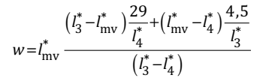, | (2)
где l₃* — измеренное значение образца B270;
l₄*— измеренное значение образца ПММА;
l_{mv}*— измеренное значение испытуемого образца.
Примечание - Одновременное испытание двух контрольных образцов и корректировка их результатов в соответствии с известными значениями предназначены для устранения влияния различного качества песка.
7.4.8 Протокол испытаний
В протоколе испытаний приводят измеренное значение приведенного коэффициента яркости или значение широко-углового светорассеяния для испытуемых образцов.

7.5 Защита от проникания через вентиляционные отверстия и зазоры
7.5.1 Общие положения
Данный метод испытаний предназначен для оценки СИЗ глаз и лица с вентиляционными отверстиями или зазорами между компонентами (передней и боковой защитой) на наличие прямого доступа к области защиты через данные отверстия или зазоры.
7.5.2 Оборудование
7.5.2.1 Голова-манекен в соответствии с ISO 18526-4.
7.5.2.2 Стержень диаметром D_{P} $(1,5\frac{+0,02}{0})$ мм и закругленным кончиком радиусом R (см. рисунок 13).
Размеры в мм
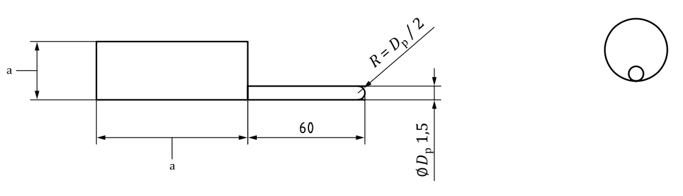
а) Вид сбоку; б) Вид спереди
a Любой удобный размер.
Рисунок 13 — Пример стержня с ручкой
7.5.3 Метод испытаний
Испытание проводят следующим образом:
— Устанавливают испытуемый образец на голову-манекен и регулируют его для надежной фиксации в соответствии с информацией изготовителя (при наличии).
— После установки испытуемого образца на голову-манекен проверяют все отверстия в образце стержнем, пытаясь без значительного усилия достичь области защиты головы-манекена. Если стержень касается области защиты без перемещения образца, то это указывает на потенциальный доступ для высокоскоростных частиц, и такой образец признают не соответствующим требованиям. В случае контакта стержня с границей области защиты головы-манекена такой образец также признают не соответствующим требованиям.
7.5.4 Протокол испытаний
В протоколе испытаний отмечают, коснулся ли стержень области защиты головы-манекена.

7.6 Защита от расплавленных металлов и горячих твердых тел
7.6.1 Испытание на адгезию расплавленного металла
7.6.1.1 Общие положения
Данный метод испытаний предназначен для оценки устойчивости СИЗ глаз и лица к адгезии расплавленного металла.
7.6.1.2 Оборудование
Оборудование должно включать следующее (см. также Рисунок 14).
7.6.1.2.1 Система выброса, оснащенная эжекционной головкой с углублением в ​​центре для размещения тигля с расплавленным металлом. Энергия выброса и положение стационарной площадки должны быть такими, чтобы расплавленный металл мог выбрасываться вверх из головки на (250 ± 25) мм выше позиции, в которой находится поверхность испытуемого образца при проведении испытаний.
7.6.1.2.2 Стационарная площадка, установленная над головкой эжектора, должна иметь центральное отверстие, достаточно большое для обеспечения выброса расплавленного металла (диаметр отверстия 75 мм).
7.6.1.2.3 Металлическое опорное кольцо, закрепленное на стационарной площадке (7.6.1.2.2) и имеющее центральное отверстие диаметром 75 мм, дающее возможность порции расплавленного металла пройти сквозь него. Опорное кольцо поддерживает испытуемый образец.
7.6.1.2.4 Металлическое цилиндрическое прижимное кольцо с отверстием диаметром 75 мм, при необходимости совмещают с дополнительным прижимным грузом, для достижения номинальной прижимной массы 7,5 кг.
Примечание: при необходимости поверхности опорного прижимного колец должны быть изогнуты в соответствии с формой испытуемого образца.
7.6.1.2.5 Керамический тигель объемом приблизительно 60 см³, глубиной 40 мм, толщиной 2 мм и номинальным диаметром устья (кромки) 58 мм.
Примечание - При срабатывании эжектора тигель и его содержимое выбрасываются на испытуемый образец.
7.6.1.2.6 Серый чугун массой (100 ± 5) г.
7.6.1.2.7 Алюминий массой (38 ± 2) г.
7.6.1.2.8 Защитный кожух, который закрывает всю установку для обеспечения безопасной эксплуатации.

Линейные размеры в мм (размеры номинальные, без допусков)
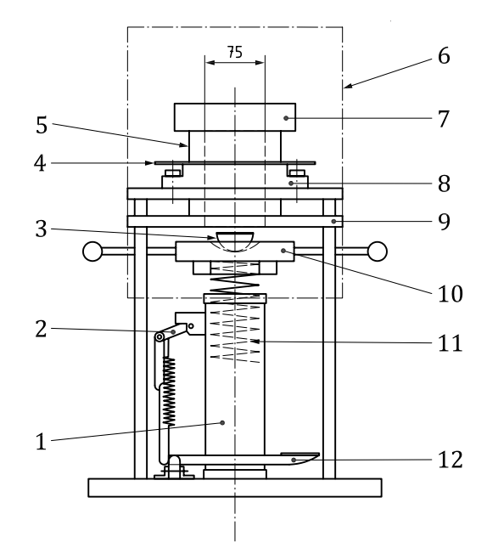
1 - цилиндр эжектора; 2 - пружинный спусковой механизм; 3 - тигель; 4 - испытуемый образец; 5 - прижимного кольцо; 6 - защитный кожух; 7 - прижимной груз; 8 - опорное кольцо;
9 - стационарная площадка; 10 - головка эжектора; 11 - пружина эжектора; 12 - спусковая педаль

Рисунок 14 — Принципиальная схема установки для испытания на устойчивость к адгезии расплавленных металлов
7.6.1.3 Порядок проведения испытания
Испытание проводят следующим образом:
— Устанавливают испытуемый образец над отверстием так, чтобы испытуемая область находилась непосредственно над центром головки эжектора.
— Фиксируют испытуемый образец с помощью прижимного кольца или резиновых/эластичных ремней; загружают в головку эжектора керамический тигель (7.6.1.2.5), содержащий (100 ± 5) г серого чугуна (7.6.1.2.6) при температуре (1450 ± 20) °C.
— Нажимают спусковую педаль​​, чтобы головка эжектора поднялась вертикально вверх до упора в стационарную площадку и выбросила из тигля расплавленный металл на испытуемый образец.
— Извлекают испытуемый образец и производят осмотр его на наличие налипшего расплавленного металла.
— Повторяют испытание, используя вторую головку эжектора и (38 ± 2) г алюминия (7.6.1.2.7) при температуре (750 ± 20) °С.
7.6.1.4 Протокол испытаний
В протоколе испытаний отмечают, прилип ли расплавленный металл к какой-либо части испытуемого образца.
7.6.2 Испытания СИЗ глаз и лица на устойчивость к проникновению горячих твердых тел
7.6.2.1 Общие положения
Данный метод испытаний предназначен для оценки устойчивости компонентов СИЗ глаз и лица к проникновению горячих твердых тел.
7.6.2.2 Оборудование
Оборудование включает в себя следующие компоненты (см. также Рисунок 15).
7.6.2.2.1 Металлический опорный цилиндр для размещения испытуемого образца.
7.6.2.2.2 Воронка из теплоизоляционного материала для центрирования стального шарика на испытуемом образце.
7.6.2.2.3 Стальной шарик номинальным диаметром 6 мм.
7.6.2.2.4 Источник тепла, способный поддерживать температуру стального шарика до (900 ± 20) °C.
7.6.2.2.5 Таймер, позволяющий проводить измерение с погрешностью ±0,1 с.
Размеры в мм
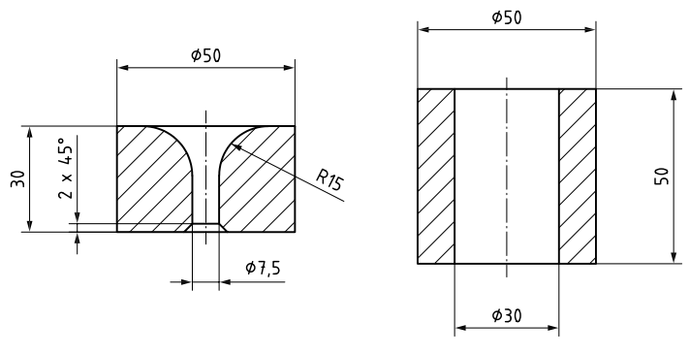
R радиус кривизны поверхности воронки
Рисунок 15 — Приспособление для испытания на устойчивость СИЗ к проникновению горячих твердых тел
7.6.2.3 Метод испытаний
Испытание проводят следующим образом:
— Устанавливают испытуемый образец на опорный цилиндр, затем устанавливают воронку из на испытуемый образец.
— Нагревают стальной шарик до температуры (900 ± 20) °C.
— ​​Извлекают шарик из источника тепла и незамедлительно опускают его в воронку.
Примечание - Если линза испытуемого образца изогнута, то ее устанавливают изогнутой стороной вверх на опорном цилиндре.
— Включают таймер и регистрируют время, которое потребуется для того, чтобы шарик проник сквозь СИЗ глаз и лица, или факт того, что шарик не проник в течение 20 с или более.
7.6.2.4 Протокол испытаний
В протоколе испытаний для каждого испытуемого образца приводят значение времени, которое потребовалось для проникания, и отмечают, выполняется ли требование, установленное в стандарте на изделие.

8 Маркировка и упаковка
8.1 Общие положения
Данная проверка предназначена для подтверждения того, что маркировка на изделии и информация на упаковке соответствуют требованиям стандарта на изделие.
8.2 Проверка маркировки
Проверку проводят следующим образом:
— Проверяют маркировку на компонентах испытуемого образца, включая линзу или светофильтр, и сравнивают ее с этикетками и другой информацией на упаковке.
8.3 Протокол испытаний
В протоколе испытаний отмечают, соответствуют ли маркировка и упаковка требованиям соответствующего стандарта.

9 Информация, предоставляемая изготовителем
9.1 Общие положения
Данная проверка предназначена для подтверждения того, что информация представленная на упаковке и в распечатанной информации изготовителя соответствуют требованиям стандарта на изделие.
9.2 Проверка информации изготовителя
Проверку проводят следующим образом:
— Проверяют упаковку и распечатанную информацию изготовителя вместе с испытуемым образцом.
9.3 Протокол испытаний
В протоколе испытаний отмечают, соответствует ли информация изготовителя требованиям стандарта на изделие.

10 Дополнительные методы испытаний СИЗ глаз и лица при сварке и аналогичных работах

10.1 Измерение размеров лицевых защитных щитков для сварки с ручкой
10.1.1 Процедура измерения
Измерение проводят следующим образом:
— С помощью миллиметровой линейки с ценой деления не более 0,5 мм, измеряют высоту и ширину испытуемого образца. Для сварочного светофильтра с двойным градационным шифром, затемненную и осветленную зоны, а также высоту области, разделяющей затемненную и осветленную зоны, а также размер защитных лицевых щитков для сварки с ручкой.
10.1.2 Протокол испытаний
В протоколе испытаний приводят значения высоты и ширины с неопределенностью измерения менее 0,5 мм испытуемого образца или затемненные и осветленные зоны, а также высоту области, разделяющей затемненные и осветленные зоны, для сварочного светофильтра с двойным градационным шифром, или размер защитных лицевых щитков для сварки с ручкой.

10.2 Испытание СИЗ глаз и лица при сварке на устойчивость при падении
10.2.1 Общие положения
Данный метод испытаний предназначен для проверки того, что СИЗ глаз и лица при сварке не повреждаются при падении на твердую поверхность, путем измерения светонепроницаемости после падения в соответствии с 10.3.
10.2.2 Оборудование
10.2.2.1 Гладкая стальная плита размером не менее (500 × 500 × 10) мм.
10.2.2.2 Приспособление для подвешивания СИЗ глаз и лица при сварке.
10.2.3 Подготовка испытуемых образцов
Кондиционируют требуемое количество испытуемых образцов в течение $(120\frac{+30}{0})$ мин при температуре (−5 ± 2) °C и (80 ± 2) °C, соответственно.
10.2.4 Метод испытаний
Испытание проводят следующим образом:
— Вынимают испытуемый образец из климатической камеры. Подвешивают образец за верхний край.
— Устанавливают высоту самой нижней точки испытуемого образца на уровне (1,50 ± 0,01) м над стальной плитой.
— Сбрасывают испытуемый образец на плиту в течение 10 с после извлечения из климатической камеры.
Сразу после падения испытуемый образец повторно кондиционируют в течение не менее 30 мин.
— Повторяют процедуру суммарно 3 раза.
— Повторяют испытание на светонепроницаемость.
10.2.5 Протокол испытаний
В протоколе испытаний отмечают любые деформации или необратимые повреждения СИЗ глаз и лица при сварке. При этом указывают, продолжает ли СИЗ глаз и лица при сварке соответствовать требованиям к светонепроницаемости.

10.3 Светонепроницаемость СИЗ глаз и лица при сварке
10.3.1 Общие положения
Данный метод испытаний предназначен для проверки того, что СИЗ глаз и лица при сварке, укомплектованное рекомендованным светофильтром, не допускает прямое попаданию света в глаза с внешней стороны.
10.3.2 Метод испытаний
Испытание проводят следующим образом:
— Устанавливают на испытуемый образец рекомендуемый светофильтр и помещают его непосредственно перед источником света с минимальной величиной светового потока 1200 лм, внешней поверхностью к источнику света.
— Помещают испытуемый образец таким образом, чтобы центр источника света находился на расстоянии (500 ± 10) мм вдоль перпендикулярной оси от центра линзы.
— Поворачивают испытуемый образец вверх и вниз на $(20\frac{+5}{0})⁰$, а затем влево и вправо на$(45\frac{+5}{0})⁰$, при этом осматривают внутреннюю часть испытуемого образца, в обоих случаях начиная с прямого положения.
10.3.3 Протокол испытаний
В протоколе испытаний отмечают, наблюдается ли проникание неослабленного света через испытуемый образец при его повороте на указанные углы.

10.4 Электрическая изоляция защитных лицевых щитков при сварке и защитных лицевых щитков при сварке с ручкой
10.4.1 Общие положения
Данный метод испытаний предназначен для проверки того, что защитные лицевые щитки при сварке и защитные лицевые щитки при сварке с ручкой не проводят электрический ток. Внешнюю поверхность защитного лицевого щитка / защитного лицевого щитка при сварке с ручкой покрывают увлажненной тканью и помещают на металлическую плиту. Между металлической плитой и внутренней поверхностью защитного лицевого щитка / защитного лицевого щитка при сварке с ручкой создают электрический потенциал. При этом измеряют ток утечки.
10.4.2 Процедура испытаний
Испытание проводят следующим образом:
— Устанавливают на испытуемый образец рекомендуемый светофильтр и покровное стекло/подложку и помещают его на металлическую плиту, обеспечив максимально возможный контакт между увлажненной тканью и плитой.
— Фиксируют один электрод к металлической плите, а другой используют в качестве контактного щупа. Подключают миллиамперметр последовательно к электроду.
— Подают на электроды переменное напряжение (440 ± 10) В с частотой (55 ± 15) Гц. Выполняют не менее 10 прикосновений щупом к различным точкам внутренней поверхности испытуемого образца, при этом всегда касаясь корпуса светофильтра, уделяя особое внимание участкам, где в конструкции использованы металлические компоненты, измеряя при этом ток утечки.
10.4.3 Протокол испытаний
В протоколе испытаний приводят значения тока утечки, превышающего 1,2 мА.

11 Дополнительные методы испытаний сетчатых СИЗ глаз и лица

11.1 Количество отверстий в сетке
11.1.1 Общие положения
Данный метод испытаний предназначен для проверки того, что сетчатое СИЗ глаз и лица имеет требуемое минимальное количество отверстий на 1 см² в области защиты.
11.1.2 Процедура испытаний
Испытание проводят следующим образом:
— Устанавливают диафрагму с квадратным отверстием известной площади (в см²) над каждым номинальным положением зрачка на испытуемом образце и, совместив две смежные стороны квадрата с краями отверстий в сетке, при номинальном увеличении ×4 подсчитывают количество целых отверстий в сетке, которые видны внутри квадратного отверстия.
— Повторяют не менее чем для 4 других положений вблизи зрачка в области защиты перед каждым глазом 1.
11.1.3 Протокол испытаний
В протоколе испытаний приводят количество отверстий на 1 см² в каждом положении.

11.2 Контакт с металлическими частями
11.2.1 Общие положения
Данный метод испытаний предназначен для проверки отсутствия контакта металлических частей защитной сетки с головой или лицом пользователя.
11.2.2 Метод испытаний
Испытание проводят следующим образом:
— Устанавливают испытуемый образец в сборе на голову-манекен в положение ношения.
— Проверяют наличие точек соприкосновения металлических частей сетчатого СИЗ глаз и лица с головой-манекеном.
11.2.3 Протокол испытаний
В протоколе испытаний отмечают места соприкосновения металлических частей испытуемого образца с поверхностью головы-манекена.

Приложение A
(обязательное)

Применение неопределенности измерения

А.1 Общие положения

Настоящее Приложение устанавливает правила учета неопределенности при оценке соответствия результата установленным требованиям.

А.2 Процедура
В целях определения соответствия или несоответствия результатов испытаний требованиям, установленных в стандартах на требования к СИЗ глаз и лица, следует использовать настоящую процедуру.
Если результат испытания ± неопределенность измерения, U, полностью попадает в установленный диапазон значений или за его пределы для конкретного испытания, приведенного в стандарте на требования к изделию, то этот результат оценивается как положительный или отрицательный, в соответствии с рисунками А.1 и А.2.
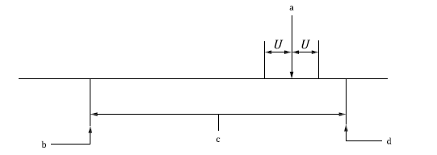

U – неопределенность измерений, a - результат измерения, b - установленный нижний предел, c - интервал допустимых значений параметра, d - установленный верхний предел

Рисунок A.1 — Положительный результат
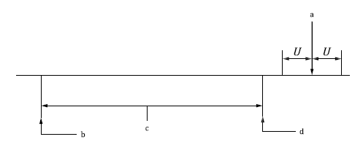
U – неопределенность измерений, a - результат измерения, b - установленный нижний предел, c - интервал допустимых значений параметра, d - установленный верхний предел

Рисунок A.2 — Отрицательный результат

Если результат измерения (результат испытания) с учётом неопределённости измерения U перекрывает установленное предельное значение (верхнее или нижнее) для конкретного испытания, приведённого в стандарте на требования к изделию, то оценка соответствия или несоответствия должна определяться исходя из обеспечения безопасности пользователя; это означает, что результат должен быть оценён как отрицательный (см. Рисунки А.3 и А.4).
Примечание - Как следствие требований настоящего приложения, минимизация неопределённости измерения (меньшие значения U) приводит к увеличению числа положительных результатов оценки соответствия.

Приложение В
(обязательное)
Длинноволновый светофильтр
Излучение лампы, используемой в п. 6.8.2 для испытания на устойчивость к излучению, должно отфильтровываться с помощью длинноволнового светофильтра с кривой пропускания, лежащей в диапазоне длин волн, указанном верхним и нижним пределами, определенными в таблице B.1. Номинальное положение края поглощения этого светофильтра определено, где 𝞽_{46%} на (320 ± 5) нм.
Примечание: подходящим светофильтром для этой цели является бесцветное стекло кронглас B270 толщиной 4 мм.
Таблица B.1 — Спектральные характеристики светофильтра УФ-излучения для испытания на устойчивость к изучению
Длина волны λ нм | Спектральный коэффициент пропускания % |  |  | Длина волны λ нм | Спектральный коэффициент пропускания %
Длина волны λ нм | Нижний предел | Номинальное значение | Верхний предел | Длина волны λ нм | Нижний предел | Номинальное значение | Верхний предел
280 | <0,1 | <0,1 | <0,1 | 306 | 3,0 | 10,7 | 20,5
287 | <0,1 | <0,1 | <0,1 | 307 | 4,0 | 12,7 | 23,2
288 | <0,1 | <0,1 | 0,1 | 308 | 5,2 | 14,9 | 26,0
289 | <0,1 | <0,1 | 0,2 | 309 | 6,6 | 17,2 | 28,8
290 | <0,1 | <0,1 | 0,3 | 310 | 8,1 | 19,6 | 31,7
291 | <0,1 | <0,1 | 0,5 | 311 | 9,9 | 22,1 | 34,5
292 | <0,1 | 0,1 | 0,7 | 312 | 11,9 | 24,7 | 37,4
293 | <0,1 | 0,2 | 1,0 | 313 | 14,0 | 27,4 | 40,2
294 | <0,1 | 0,3 | 1,5 | 314 | 16,3 | 30,1 | 42,9

Продолжение Таблицы B.1
Длина волны λ нм | Спектральный коэффициент пропускания % |  |  | Длина волны λ нм | Спектральный коэффициент пропускания %
Длина волны λ нм | Нижний предел | Номинальное значение | Верхний предел | Длина волны λ нм | Нижний предел | Номинальное значение | Верхний предел
295 | <0,1 | 0,5 | 2,1 | 315 | 18,7 | 32,7 | 45,7
296 | <0,1 | 0,7 | 2,8 | 316 | 21,3 | 35,5 | 48,2
297 | <0,1 | 1,1 | 3,7 | 317 | 24,0 | 38,2 | 50,8
298 | 0,1 | 1,5 | 4,9 | 318 | 26,7 | 41,0 | 53,3
299 | 0,2 | 2,1 | 6,1 | 319 | 29,5 | 43,5 | 55,6
300 | 0,2 | 2,8 | 7,6 | 320 | 32,3 | 46,2 | 57,9
301 | 0,4 | 3,6 | 9,3 | 321 | 35,1 | 48,7 | 60,0
302 | 0,8 | 4,7 | 11,2 | 322 | 37,9 | 51,1 | 62,1
303 | 1,1 | 5,9 | 13,4 | 323 | 40,8 | 53,5 | 64,1
304 | 1,6 | 7,3 | 15,6 | 324 | 43,5 | 55,7 | 65,9
305 | 2,2 | 8,9 | 18,0 | 325 | 46,1 | 57,8 | 67,7
326 | 48,7 | 60,0 | 69,3 | 365 | 86,1 | 88,5 | 89,8
327 | 51,3 | 61,9 | 70,9 | 366 | 86,3 | 88,8 | 89,8
328 | 53,7 | 63,7 | 72,4 | 367 | 86,4 | 88,7 | 89,9
329 | 55,9 | 65,5 | 73,7 | 368 | 86,7 | 88,7 | 90,0
330 | 58,1 | 62,7 | 74,9 | 369 | 86,8 | 88,8 | 90,1
331 | 60,3 | 68,7 | 76,1 | 370 | 87,0 | 88,9 | 90,2
332 | 62,3 | 70,2 | 77,1 | 371 | 87,0 | 88,9 | 90,3
333 | 64,1 | 71,6 | 78,2 | 372 | 87,1 | 88,9 | 90,4
334 | 65,9 | 72,9 | 79,1 | 373 | 87,1 | 89,0 | 90,5
335 | 67,6 | 74,1 | 79,9 | 374 | 87,2 | 88,8 | 90,6
336 | 69,3 | 75,2 | 80,8 | 375 | 87,3 | 88,8 | 90,7
337 | 70,7 | 76,3 | 81,6 | 376 | 87,3 | 88,8 | 90,8

Продолжение Таблицы B.1
Длина волны λ нм | Спектральный коэффициент пропускания % |  |  | Длина волны λ нм | Спектральный коэффициент пропускания %
Длина волны λ нм | Нижний предел | Номинальное значение | Верхний предел | Длина волны λ нм | Нижний предел | Номинальное значение | Верхний предел
338 | 72,1 | 77,4 | 82,3 | 377 | 87,4 | 88,9 | 90,8
339 | 73,4 | 78,2 | 82,9 | 378 | 87,5 | 88,8 | 90,9
340 | 74,7 | 79,1 | 83,5 | 379 | 87,5 | 89,0 | 91,0
341 | 75,8 | 79,9 | 84,1 | 380 | 87,6 | 89,0 | 91,1
342 | 76,9 | 80,5 | 84,6 | 381 | 87,7 | 89,0 | 91,2
343 | 77,9 | 81,3 | 85,1 | 382 | 87,7 | 89,1 | 91,3
344 | 78,9 | 82,0 | 85,6 | 383 | 87,8 | 89,2 | 91,4
345 | 79,7 | 82,6 | 85,9 | 384 | 87,9 | 89,2 | 91,5
346 | 80,4 | 83,2 | 86,3 | 385 | 87,9 | 89,4 | 91,6
347 | 81,3 | 83,6 | 86,7 | 386 | 88,0 | 89,5 | 91,7
348 | 81,9 | 84,1 | 87,0 | 387 | 88,1 | 89,5 | 91,8
349 | 82,6 | 84,5 | 87,3 | 388 | 88,1 | 89,7 | 91,9
350 | 83,2 | 84,9 | 87,5 | 389 | 88,2 | 89,7 | 92,0
351 | 83,4 | 85,5 | 87,9 | 390 | 88,3 | 89,7 | 92,1
352 | 83,6 | 85,7 | 88,0 | 391 | 88,3 | 89,9 | 92,2
353 | 83,8 | 86,0 | 88,2 | 392 | 88,4 | 89,9 | 92,3
354 | 84,0 | 86,4 | 88,4 | 393 | 88,5 | 90,0 | 92,3
355 | 84,2 | 86,6 | 88,6 | 394 | 88,5 | 90,0 | 92,4
356 | 84,4 | 86,9 | 88,8 | 395 | 88,6 | 90,1 | 92,5
357 | 84,5 | 87,1 | 88,9 | 396 | 88,7 | 90,1 | 92,6
358 | 84,7 | 87,3 | 89,0 | 397 | 88,7 | 90,2 | 92,7
359 | 84,9 | 87,5 | 89,2 | 398 | 88,8 | 90,2 | 92,8
360 | 85,1 | 87,6 | 89,3 | 399 | 88,9 | 90,2 | 92,9
361 | 85,3 | 88,0 | 89,4 | 400 | 89,0 | 90,3 | 93,0

Окончание Таблицы B.1
Длина волны λ нм | Спектральный коэффициент пропускания % |  |  | Длина волны λ нм | Спектральный коэффициент пропускания %
Длина волны λ нм | Нижний предел | Номинальное значение | Верхний предел | Длина волны λ нм | Нижний предел | Номинальное значение | Верхний предел
362 | 85,5 | 88,0 | 89,4 | 600 | 89,0 | 91,2 | 93,0
363 | 85,7 | 88,2 | 89,6 | 800 | 89,0 | 91,4 | 93,0
364 | 85,8 | 88,3 | 89,7

Приложение C
(справочное)
Конструкция распылительного устройства для испытания на защиту от брызг жидкости

Размеры в миллиметрах (номинальные, без допусков)
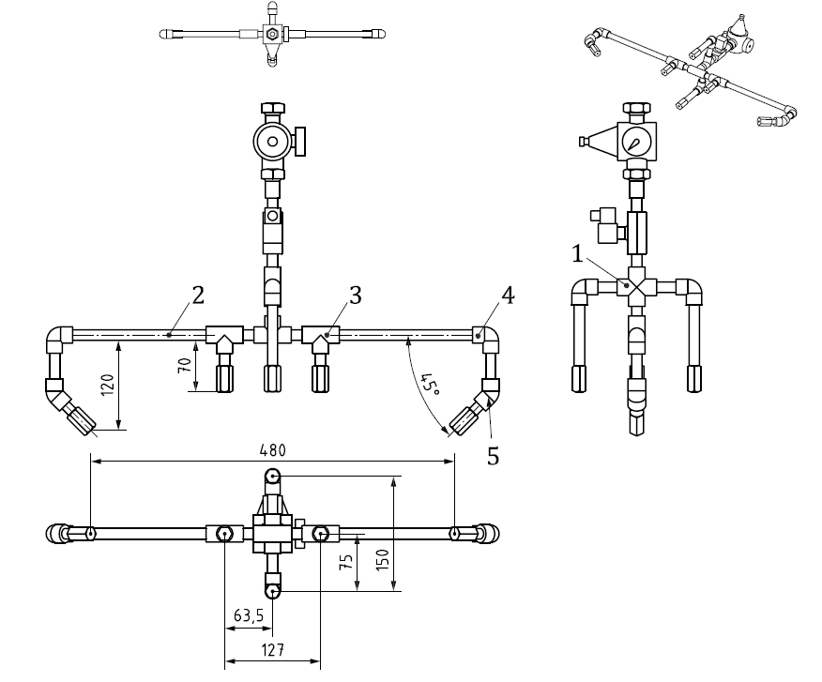
1 - крестовина (сечение примерно 6 мм); 2 - труба (сечение примерно 6 мм); 3 -тройник (сечение примерно 6 мм); 4 - отвод 90° (сечение примерно 6 мм); 5 - ниппель с резьбой на одном конце с отводом 45°
Распыляемая струя должна покрывать область диаметром 165 мм на расстоянии 150 мм от сопла до испытуемого образца. Время испытания от 3 до 6 с.
Рисунок C.1 — Подробная схема распылительного устройства для испытания на защиту от брызг жидкости
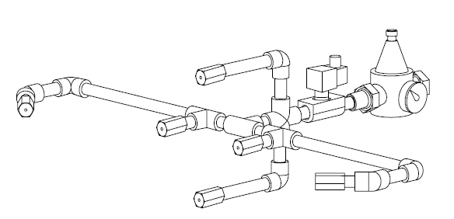

РРисунок C.2 — Трехмерная схема распылительного устройства для испытания на защиту от брызг жидкости

Приложение ДA
(справочное)

Сведения о соответствии ссылочных межгосударственных стандартов международным и европейским стандартам, использованным в качестве ссылочных в примененном европейском стандарте
Таблица ДА.1
Обозначение ссылочного международного стандарта | Степень соответствия | Обозначение и наименование соответствующего межгосударственного стандарта
ISO 48-2 | - | *
ISO 4007 | - | *
ISO 18526-2:2020 | IDT | ГОСТ ISO 18526-2 «Система стандартов безопасности труда. Средства индивидуальной защиты глаз и лица. Методы испытаний. Часть 2. Определение физических оптических свойств»
ISO 18526-4:2020 | - | ГОСТ ISO 18526-4, Средства индивидуальной защиты глаз и лица. Методы испытаний. Часть 4. Головы-манекены
* Соответствующий межгосударственный стандарт отсутствует. До его принятия рекомендуется использовать перевод на русский язык данного международного стандарта.
Примечание — В настоящей таблице использовано следующее условное обозначение степени соответствия стандартов:
- IDT – идентичные стандарты.

Библиография

[1] ISO 565, Сита контрольные. Проволочная ткань, перфорированные пластины и листы, изготовленные гальваническим методом. Номинальные размеры отверстий
[2] Технический отчёт CIE 121-1996: Фотометрия и гониофотометрия светильников. Международная комиссия по освещению. Вена, Австрия
[3] IESNA LM-75-01 (подтверждён в 2012 г.) Типы гониофотометров и фотометрические координаты. Общество инженеров-светотехников Северной Америки. Нью-Йорк, США

_____________________________________________________________________ УДК 614.89:006.354 МКС 13.340.20
Ключевые слова: средства индивидуальной защиты глаз и лица, методы испытаний, определение физико-механических свойств

Руководитель организации - разработчика
Генеральный директор
ОАО «СОМЗ» ________________ И.А. Колчанов

Руководитель разработки
Начальник службы сертификации ________________ Д.Е. Рябов

Исполнитель
Начальник службы сертификации ________________ Д.Е. Рябов

В данном стандарте под «испытуемым образцом» понимается объект, подвергаемый испытанию, например: «линза», «светофильтр» или «СИЗ глаз и лица в сборе», как указано в стандарте, который устанавливает требования к изделию.
Schott B270 — комерческое название материала, поставляемого компанией SCHOTT. Данная информация предоставлена ​​для удобства пользователей настоящего стандарта и не является рекомендацией ISO данного материала. Допускается использование аналогичных материалов, если будет доказано, что они дают те же результаты.
) Schott B270 — является торговым название продукта, поставляемого компанией SCHOTT. Данная информация предоставлена ​​для удобства пользователей настоящего стандарта и не является рекомендацией ISO к данному продукту. Допускается использование аналогичных изделий, если будет доказано, что они дают те же результаты.

